JOSE WALDEMAR QUAN MOTTA
UD183660

CURSO:
FINANCE FOR SMEs

ATLANTIC INTERNATIONAL UNIVERSITY
GUATEMALA, MAYO 2012
INDICE

INTRODUCCION. 4

INTRODUCCIÓN A LA ADMINISTRACIÓN FINANCIERA DE LAS PYMES.
1. La Gestión financiera en las PYMES. 7
2. ¿Quién asume las decisiones en la gestión financiera?:
3. El director administrativo - financiero en las PYMES. 8

FUENTES DE INFORMACIÓN FINANCIERA DE LA EMPRESA.
1. ¿Cuáles son las fuentes de información internas y
externas de las PYMES? 11

ESTRUCTURA Y ANÁLISIS ECONÓMICO-FINANCERO DE LAS PYMES.
1. ¿Qué es la estructura económica - financiera
en la empresa? 17
2. ¿Qué es el análisis de la empresa? 18
3. ¿Qué son los ratios? 18
4. ¿Qué es el fondo de rotación, fondo de maniobra o capital circulante? 39

VALORACIÓN DE LA EMPRESA. 44

LAS PREVISIONES DE TESORERÍA.
1. ¿Qué es una previsión de tesorería? 47
2. ¿Cómo se elabora un presupuesto de tesorería? 48
3. ¿Cómo se presenta un presupuesto de tesorería? 51

LA FINANCIACIÓN DE LA EMPRESA.
1. ¿Cuál es la financiación interna de la empresa
o autofinanciación? 58
2. ¿Cuál es la financiación externa de la empresa? 59

EL PLAN FINANCIERO A LARGO PLAZO PARA LA PYMES.
1. ¿Qué es la planificación en la empresa? 82
2. ¿Qué objetivos tiene un plan financiero a largo
plazo? 83
3. ¿Qué debe contener un plan financiero a largo
plazo? 84

LA NEGOCIACION BANCARIA.
1. ¿Cómo planificar la negociación Banca-Empresa? 91

LA INFORMATIZACION DE LA TESORERIA EN LAS PYMES.
- ¿Qué objetivos debe cumplir una aplicación
Informática para la gestión de la tesorería? 94
- ¿Qué necesidades tiene un departamento
de tesorería? 94
- ¿Cómo se aborda el proceso de
Informatización? 95

CONCLUSIONES. 96

BIBLIOGRAFIA. 97

INTRODUCCION

Al trabajar como empresario en una PYMES de Guatemala, me he dado cuenta de las necesidades que existen en esta industria y que la mayoría de libros e información está hecha para grandes empresas, los cuales desarrollan temas corporativos y no de los temas de las pequeñas y medianas empresas, y que desarrollan temas para países desarrollados y no tocan los temas para países subdesarrollados, que son los temas que afectan a la mayor parte de países en Latinoamérica.

Ante esta situación, desarrollare esta investigación con el objeto de presentar un documento de Finanzas con datos empíricos de la realidad latinoamericana en general. Esta investigación pretende cubrir el desarrollo integral del curso de Administración y Gestión Financiera que varias universidades de Latinoamérica imparten, el cual consta de las siguientes once unidades: introducción a la administración de las pymes, fuentes de información financiera, estructura y análisis económico-financiero de la pymes, gestión financiera, valoración de la empresa y el plan financiero a largo plazo para la pymes.

Aunque el documento que se realice sea dirigido para empresarios que administren empresas, contadores e informáticos, también será útil para todos aquellos profesionales y público en general interesados en el desarrollo empresarial del país en que se encuentre vinculados al proceso de desarrollo socioeconómico de su país y de Latinoamérica.

Nuestra intención es proporcional material de referencia, de consulta ágil y rápida, que facilite el acceso al mercado de trabajo, preferentemente por medio del autoempleo y la creación de empresas. Mi deseo es que esta investigación le sea de gran utilidad a las pymes Latinoamericanas.

INTRODUCCION A LA ADMINISTRACION
FINANCIERA DE LAS PYMES

La gestión financiera para las PYMES, puede resultar de interés para las mismas, dado que les pueden permitir permanecer y madurar dentro del tejido empresarial. Para situarnos, en primer lugar, es de interés delimitar el concepto de PYMES, objeto de esta investigación. A nivel del ciudadano medio una PYMES se considera una empresa en la que el “empresario” es elemento dinamizador de la actividad empresarial que cuenta con unos recursos limitados, tanto financieros como de personal, y en muchos de los casos se constituyen como trabajadores únicos de la actividad, siendo sus ventas modestas. En definitiva, se identifica la empresa con el empresario. Si bien, este concepto nos permite intuir una PYMES no así nos permite hacer una clasificación, dado los elementos tan genéricos con los que se define. Por ello, diferentes instituciones han establecido criterios para poder enmarcarlas.
El más aceptado concreta que se entiende por Pequeña y Mediana Empresa aquella que tenga las siguientes características:

- Menos de 250 trabajadores.
- Ventas inferiores a 2 millón de dólares.
- Activo neto inferior a 1 millones de dólares.
- No estar participada en un porcentaje superior al 25 % por una empresa que no cumpla los requisitos anteriores.

La PYMES en Latinoamérica aglutina el mayor número de empresas. Según datos de la Cámara de Comercio Guatemalteca al 1 de enero de 2012, el número de empresas en las que empleaban 20 o más trabajadores era de 83,347 (Empresas activas), sobre un total de 2.595.392 en el mundo a esa fecha y el número de empresas en donde no tenían asalariados era de 1.417.221. Estos datos nos permiten constatar la importancia de estas pequeñas empresas dentro del tejido empresarial latinoamericano.

Por su gran número, las PYMES atraen la atención de las entidades financieras ya que éstas constituyen su principal fuente de financiación externa. A modo de ejemplo exponemos la estrategia de negocio de una entidad financiera que toma a las PYMES como objetivo de incremento de negocio y rentabilidad dentro de su estrategia:

«ESTRATEGIA DE NEGOCIO»

La decisión tomada por el banco de ampliar nuestro catálogo con determinados productos dirigidos a las Pymes está basada en unas premisas que constituyen el eje de nuestra estrategia en este segmento:

- Vamos a dirigirnos a las pequeñas y medianas empresas, que constituyen nuestro segmento objetivo de clientes y en el que englobamos a las empresas que facturan hasta un millones de dólares y tienen hasta 50 empleados.
- Este segmento de la actividad empresarial a menudo está constituido por comercios, profesionales y empresas auxiliares de tamaño pequeño y se distinguen por el carácter personalista de la propiedad accionarial y solvencia soportada por los patrimonios particulares de los socios.
- Vamos a distribuir una serie de productos de Pymes, que vienen a cubrir un % de las necesidades financieras de las mismas.
- Con un criterio de rentabilidad directa del producto y cobro de comisiones. La comercialización de productos para Pymes tiene que ofrecernos una rentabilidad directa en cada operación.
- Con un criterio estricto de riesgos. El riesgo de las Pymes es generalmente mayor que el de los particulares y no puede tener, como en éstos, un carácter estadístico, ya que introduce la «incertidumbre empresarial» como factor adicional de riesgo.

Por ello, el criterio del banco es ofrecer productos estándar adaptados a los clientes Pymes, otorgando una importancia a la experiencia, antigüedad en el ejercicio de una actividad y a la solvencia de sus propietarios.

La gran atracción de las entidades financieras por las PYMES estriba en su falta de organización y de gestión financiera que le permita negociar con las mismas las condiciones de todas y cada una de sus operaciones financieras. La gran empresa dotada de un departamento financiero, con personal y recursos suficientes negocia en su relación banca - empresa los tipos y condiciones aplicables a cada una de las operaciones, teniendo como objetivo la disminución de los costes financieros.

La planificación y gestión financiera en la PYMES resulta de interés en tanto dota a la misma de un instrumento de previsión y control, disminuyendo la incertidumbre empresarial y procurando la permanencia de la misma en el entramado empresarial.

En su evolución la empresa se ha ocupado con más intensidad de unas funciones más que de otras. Así desde primeros de siglo hasta los años 50, la empresa puso su atención en la producción, fue un periodo marcado por el progreso y el crecimiento industrial. Resuelto el problema de producir, la empresa tuvo que implantar la distribución y comercialización de los productos, propiciando el paso de la venta local y selectiva hasta la venta internacional y masiva.

En este punto la empresa debía ordenar, planificar y distribuir sus recursos, para mantener en movimiento la producción y la venta, surgiendo el interés por la función financiera en la empresa.

Naturalmente este esquema habría que matizarlo según los sectores de actividad, hasta el punto que en ciertas empresas serán los problemas de producción, o los de comercialización o los financieros el centro de atención.

La evolución de la función financiera a lo largo de este siglo, ha tenido elementos diferenciadores en el caso de Latinoamérica con respecto a otros continentes y ello por haberse producido una serie de hechos diferenciadores:

- Aislamiento de la economía.
- Inflación más acusada.
- Menor control fiscal, hasta 1.977 con la promulgación de las Leyes de Reforma Fiscal.
- Mercado de capitales menos desarrollado.

En la actualidad la función financiera ha cobrado una especial relevancia en las empresas Latinoamericanas. Las múltiples posibilidades y alternativas de inversión a las que ha de enfrentarse una empresa, así como las diferentes fuentes de financiación a las que puede acudir para realizar esas inversiones, conducen a la necesidad de un conocimiento lo más amplio posible de las distintas alternativas con el fin de adoptar las decisiones más adecuadas.

- LA GESTIÓN FINANCIERA EN LAS PYMES.

La gestión financiera de la empresa se preocupa de la eficaz captación de los recursos para la realización de las inversiones necesarias, tanto a largo como a corto plazo.

Hablamos de largo plazo cuando nos referimos a recursos necesarios en períodos superiores a un año para ser asignados a inversiones cuya vida supere el ciclo de explotación de la empresa. La gestión financiera a largo plazo se ocupa, por consiguiente, de la realización de una planificación futura de la empresa buscando el modo de efectuar las inversiones adecuadas en activo fijo, de forma que se evite la infrautilización de éstas, controlando la rentabilidad generada por las mismas e intentando optimizarlas. Además, analiza la capacidad de la empresa para asumir deudas.

Por otro lado, la gestión financiera a corto plazo se preocupa de la problemática relacionada con la financiación del activo circulante. Es decir, busca los fondos suficientes para hacer frente a las inversiones a corto plazo (existencias, deudores, tesorería), con el fin de que nunca se produzca ruptura en el ciclo de explotación, ya que el desfase posible entre cobros y pagos podría ocasionar flujos de caja negativos; de ahí la necesidad de disponer de recursos en tesorería. La determinación de la cuantía de dichos recursos no es fácil, ya que una asignación escasa puede provocar desequilibrios en las necesidades a corto plazo, llegando incluso a incurrir en una situación de suspensión de pagos. Se da el caso de empresas que siendo rentables, no pueden desarrollarse día a día por su escasez de recursos en capital circulante. Un nivel de tesorería demasiado alto indicaría una mala gestión de la empresa al disponer de recursos ociosos y soportar costes de Oportunidad. Es decir, lo que he dejado de ganar por tener esos recursos ociosos.

La función financiera, tradicionalmente se ha ocupado de:

- Captar los fondos necesarios para el funcionamiento de la empresa. Planes de expansión, inversiones, etc.
- Controlar los usos de esos fondos, mediante el uso de sistemas de información contable.
- Gestionar la tesorería generada por las operaciones diarias de la empresa.

Parecía normal que fuera así, cuando la preocupación fundamental tras los años 50 era la de vender aquellos productos fabricados.

En la actualidad podemos decir que la función financiera de la empresa se extiende a todo el ámbito de la organización, dado que debe estar presente en todas las decisiones que se tomen aunque no sean financieras. Si se decidiera modificar el precio de los productos que una compañía comercializa, la función financiera tiene un papel determinante, ya que repercutiría en la cuenta de resultados de manera directa y en la liquidez de la compañía, entre otras cosas.

Hoy más que nunca la función financiera mantiene un protagonismo en la gestión de la empresa y ello por diversas razones:

- El fuerte crecimiento que la pequeña y mediana empresa viene experimentado, requiere de una planificación y control financiero para obtener los resultados deseados.
- El gran número de pequeñas empresas que compiten entre sí y éstas incluso con grandes compañías hace que los márgenes se reduzcan y se estudien más detenidamente la rentabilidad de las inversiones.
- Las inversiones en nuevos proyectos tiene hoy en la actualidad multitud de fórmulas de financiación, lo que requiere de un estudio detallado de los mismos.
- La inflación plantea numerosos problemas financieros a la empresa, entre ellos la de obtener recursos con los que financiar el stock de productos, además de los incrementos de los costes en la empresa.
- La cambiante evolución económica plantea incertidumbres a las que el empresario debe dar respuesta, vislumbrando el futuro, y planteando distintos escenarios para afrontar los cambios.

- ¿QUIÉN ASUME LAS DECISIONES EN LA GESTIÓN FINANCIERA?: EL DIRECTOR ADMINISTRATIVO – FINANCIERO EN LAS PYMES.

Todas las funciones descritas son asumidas por el director administrativo, director financiero o director administrativo-financiero.

En las pequeñas y medianas empresas esta figura es asumida por el gerente de la sociedad, en la mayoría de las ocasiones el empresario.

El empresario en su tarea de obtener recursos para la empresa negocia con proveedores, con la banca dado que es quien da cobertura a los riesgos bancarios, con su patrimonio empresarial y su patrimonio personal, es el interlocutor válido en las relaciones financieras de la empresa.

El conocimiento que posee normalmente proviene de su experiencia diaria y no posee personal especializado para estas tareas.

De entre las distintas funciones que ha de desempeñar el empresario en las pequeñas y medianas empresas, es la gestión de la tesorería la que se asume cada día más como algo necesario y la implantación de sistemas que puedan realizar estas funciones.

Otras funciones, como la de análisis económico-financiero y de planificación y presupuestos resulta algo más complicado de implantar, por lo que el empresario deberá acudir a la contratación de servicios externos de consultoría.

FUENTES DE INFORMACIÓN FINANCIERA
DE LA EMPRESA

- ¿CUÁLES SON LAS FUENTES DE INFORMACIÓN INTERNAS Y EXTERNAS EN LAS PYMES?

En la pequeña y mediana empresa es el gerente el que acapara normalmente toda la información de la empresa. Aunque solo sea por imperativo legal, viene obligado a la presentación anual del Impuesto y de las Cuentas anuales, en donde se recoge de una manera ordenada la información de la empresa.

De esta manera, podemos decir que las fuentes de información de la empresa son:

- La contabilidad, como un procedimiento para recoger, sistematizar, valorar y resumir los acontecimientos de la vida de la empresa susceptible de ser expresados en términos económicos.
- Fuentes de información externa, que se centran en temas de la economía general: crisis, tasa de paro, inflación, tipos de interés, de cambio, datos fiscales, sociales, sectoriales, etc.
- Información de las distintas áreas de la empresa, que permite mejorar el rendimiento de la actividad y disminuir los riesgos.

En este apartado nos centraremos especialmente en la contabilidad, como instrumento que nos permite obtener una información más elaborada y más útil para el funcionamiento de la empresa.

¿Para qué sirve la contabilidad?

La contabilidad analiza e informa sobre la situación económica de la empresa, determinando las ganancias o pérdidas de cada ejercicio y sus repercusiones sobre la situación patrimonial, al mismo tiempo abarca la situación financiera de la empresa.

De modo, que la contabilidad nos informa sobre la actividad empresarial.

¿Para quién tiene interés?

La contabilidad es de interés, en primer lugar, para el empresario, ya que le informa sobre la marcha de la misma, ayudándole en la tarea de dirigir el negocio. Al mismo tiempo es de interés para multitud de personas e instituciones, clientes, proveedores, instituciones financieras, etc.

La banca en general, se basa en ellos para determinar la conveniencia de conceder créditos y en qué condiciones; en las mismas condiciones se encuentran los proveedores que en más de una ocasión venden a crédito y desean conocer la situación de la empresa a la que vende y al estado que le permite elaborar informes como la Contabilidad Nacional.

¿Cuántas clases de contabilidad hay?

- Contabilidad General o Externa
- Contabilidad Analítica.

La contabilidad general registra, clasifica, resume y valora los datos relativos a las transacciones efectuadas por la empresa con el exterior, las variaciones patrimoniales y los resultados de la actividad económica. Esta información incluye:

- Balances
- Cuentas de Perdidas y ganancias
- Cuadros de financiación.

Esta información es la que se suministra, entre otras, en las cuentas anuales para su publicación, constituyendo una información publica para el conocimiento general.

Por otro lado, la contabilidad analítica, es un instrumento de gestión interna, en la que se identifica los ingresos, gastos, costes, beneficios e inversiones, así como su asignación a las actividades que lo hayan producido dentro de la empresa. Nos permite un análisis más exhaustivo de la actividad, un control interno de la empresa, con la intención de cumplir los objetivos, hacer un seguimiento de los costes de la empresa, procurando su reducción, contrastar el presupuesto de explotación Etc.

A continuación se muestran los cuadros con los modelos de Balance y Cuenta de Pérdidas y Ganancias abreviada en la moneda de su país, que pueden ser adaptados por las pequeñas y medianas empresas, sin importar a que se dedique su negocio.
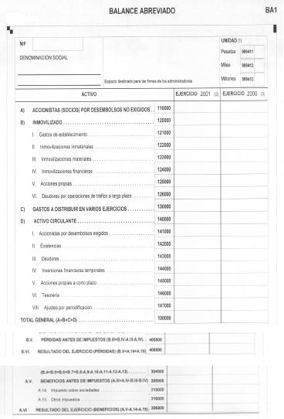

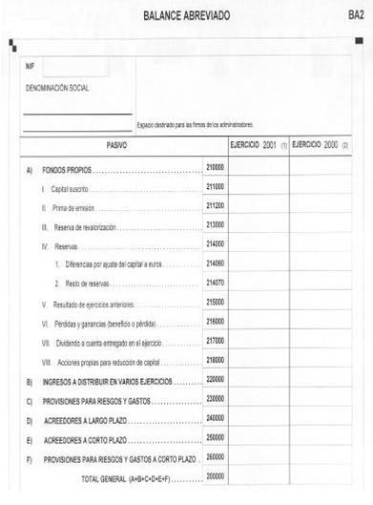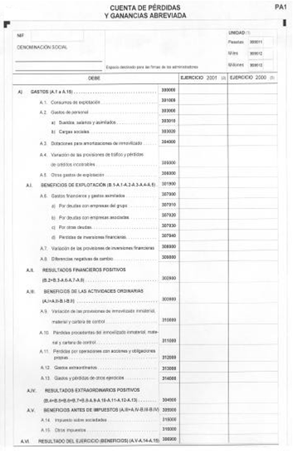

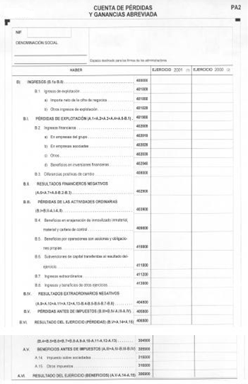
ESTRUCTURA Y ANÁLISIS ECONÓMICOFINANCERO
DE LAS MYPES

- ¿QUÉ ES LA ESTRUCTURA ECONÓMICA – FINANCIERA EN LA EMPRESA?

La combinación de la estructura financiera y la estructura económica se denomina estructura económica – financiera que facilita al responsable de la empresa las decisiones de inversión y financiación para la empresa.

La estructura financiera de la empresa lo componen los diferentes recursos que posee la empresa para llevar a cabo las inversiones que le permitan la consecución de los objetivos empresariales.

La estructura económica determina las inversiones realizadas por la empresa para el desarrollo de su explotación.

La información económica-financiera de la empresa es de interés para el empresario, el acreedor, el banco, etc., aunque cada uno de ellos lo analiza de manera diferente. El acreedor estará interesado en la liquidez a corto plazo, es decir, la capacidad de pago a corto, mientras que el banco, verá la capacidad de la empresa para hacer frente a los intereses, bien a corto o a largo plazo, dependiendo de la naturaleza de la operación, así como de la devolución del principal, y el empresario estará interesado en la rentabilidad presente y futura de la empresa.

Para el empresario el análisis financiero lo realizará con fines de planificación y control interno de la empresa. En general los instrumentos para realizar el análisis económico- financiero de la empresa son:

- Las cuentas anuales: balances, cuentas de pérdidas y ganancias y memorias anuales, que incluyen cuadros de financiación.
- El análisis por ratios
- Las previsiones financieras
- El estudio del apalancamiento operativo y financiero, junto con el análisis del punto de equilibrio.

- ¿QUÉ ES EL ANÁLISIS DE LA EMPRESA?

Para que la empresa tenga una clara estabilidad, debe existir un equilibrio entre las inversiones que realiza y los recursos financieros que utiliza para financiar dichas inversiones, por ello podemos decir que:

- Las deudas a corto plazo no deben financiar las inversiones en activo fijo. Si adquirimos maquinaria para la empresa con una póliza de crédito a un año, lo más probable es que al final del periodo pidamos la renovación del crédito y aunque la rentabilidad de la empresa sea la adecuada pudiera producirse una situación de dificultad de pagos.
- Los capitales permanentes deben financiar el activo fijo y parte del circulante.
- Los capitales permanentes nunca deben financiar las necesidades financieras a corto plazo.

El análisis de la empresa se puede hacer desde un punto de vista estático o dinámico. El análisis estático estudia la empresa en un momento dado y normalmente en comparación con empresas del mismo sector, mientras que el análisis dinámico ve a la empresa en la evolución de un periodo de tiempo, permitiendo correcciones para la buena evolución de la actividad.

Uno de los instrumentos para realizar el análisis de una empresa son los ratios que pasamos seguidamente a definirlos.

- ¿QUÉ SON LOS RATIOS O RAZONES FINANCIERAS?

Un ratio es un coeficiente que permite evaluar la situación de la empresa, al mismo tiempo que nos permite orientarnos en acciones de mejora. Nos permite conocer la evolución de la empresa a lo largo de un periodo, compararlo con las expectativas que teníamos plasmadas en un presupuesto, poder conocer las causas de las posibles desviaciones y comparar con empresas del mismo sector.

En adelante nos ocuparemos de los ratios financieros que nos permiten conocer la liquidez, solvencia o autonomía de la empresa y los ratios económicos, que nos informan de la rentabilidad de la empresa.

¿Cuáles son los ratios económicos?

Ratios de rentabilidad

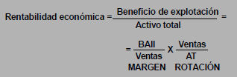

El beneficio de explotación se considera antes de intereses e impuestos y se le denomina (BAII).

Este ratio nos indica la capacidad de la empresa para generar rentas por su explotación, independientemente de cómo se financie.

Cuanto más alto, mejor es la gestión de la actividad de la empresa.

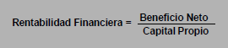

Se parte del beneficio neto, es decir, después de haber descontado las deudas y se relaciona con los capitales aportados y las reservas constituidas al no haber distribuido dividendos. La rentabilidad de los capitales propios dependerá de la rentabilidad de la explotación y de la estructura financiera de la empresa.

Muestra el porcentaje de remuneración que puede aportar la empresa a sus capitales propios. Cuanto más alto sea mejor se remunera a los partícipes o accionistas.

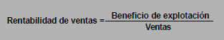

Nos indica el beneficio obtenido por cada peseta vendida.

Cuanto más alto es el ratio mejor, ya que nos informa la cantidad de beneficio por cada peseta vendida.

Ratios de rotación

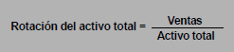

Como es natural, este ratio varía mucho, dependiendo que se trate de una empresa industrial o comercial. En las empresas comerciales este ratio es más alto. Las variaciones del ratio responderán a incrementos de las ventas.

Para conocer qué parte del activo ha tenido mayor incidencia en el ratio, este puede dividirse en:

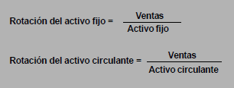

La rotación del activo fijo, mientras más alto sea mejor, ya que con menos activo consigue las mismas ventas.

Un ratio demasiado bajo en la rotación del activo circulante hace pensar en una mala gestión de la empresa.

¿Cuáles son los ratios financieros?

Ratios de endeudamiento

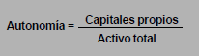

Este ratio nos indica el grado de independencia de la empresa frente a sus acreedores. Cuanto mayor es, mayor autonomía tiene la empresa al haberse financiado con fondos propios.

Unido a este ratio existen unos ratios complementarios, que nos indican el volumen de utilización de capitales ajenos y el reparto de esa deuda a corto y largo plazo.

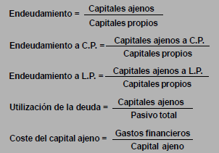

Cuanto más bajo más barata es la financiación ajena.

Coeficientes de financiación

Coeficiente de financiación del activo fijo:



Este ratio ha de ser mayor que 1, si esto no fuera así la empresa financiaría el inmovilizado con créditos a corto plazo.

Coeficiente de financiación del activo circulante:

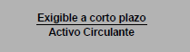

Este ratio ha de ser menor que 1 para conseguir una solvencia inmediata de la empresa. Si no fuera así indicaría que parte del activo fijo estaría financiado por deudas a corto plazo, con el consiguiente riesgo para la empresa.

Ratios de equilibrio financiero a largo plazo

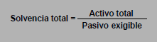

Este ratio ha de ser mayor que 1, si fuera menor que la unidad la empresa se encontraría en situación de quiebra.

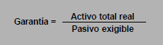

Su valor ha de ser mayor que 1, de no ser así las deudas a corto plazo financiarían el inmovilizado.

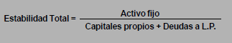

Su valor ha de ser mayor que 1 y nos informa de la solvencia inmediata de la empresa.

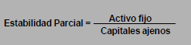

Su valor es de interés que sea mayor que 1, dado que nos informa de la cantidad de activo fijo por cada peseta de capital ajeno. De ser mayor que 1 indica que la empresa es dueña de todo el inmovilizado.

Seguidamente presentamos una grafica en el que se analiza el ratio de garantía y endeudamiento de una empresa.

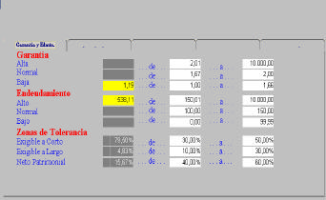

El ratio de Garantía tiene un valor de 1,19 y lo normal es que su índice esté situado entre 1,67 y 2,00.

El Endeudamiento que existe es de un 538,11% y su valor debe estar comprendido entre el 100,00 y 150,00 %.

El Exigible a Corto presenta un valor del 79,50 % y los límites considerados normales para esta masa son entre el 30,00 y 50,00 %.

El Exigible a Largo supone un 4,83% del pasivo, y esta masa debe tener un valor comprendido entre el 10,00 y 30,00%.

El Neto Patrimonial alcanza un valor del 15,67 % y los límites que se estiman normales son entre el 40,00 y 60,00 %.

Los valores calculados ponen de manifiesto que existe una garantía baja y un endeudamiento alto.

Al comprobar el volumen del capital propio y ajeno, sacamos las siguientes conclusiones:

- El Exigible a corto es un 79,50 % y no está dentro de su zona de tolerancia.
- El Exigible a largo alcanza un 4,83 % y no se encuentra dentro de sus límites normales.
- El Neto representa un 15,67 % y dicho valor no está comprendido entre sus límites normales.

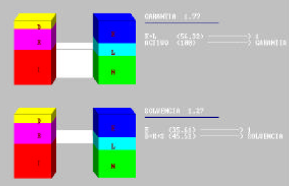

Ratios de equilibrio financiero a corto plazo

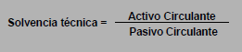

Indica la capacidad de la empresa para hacer frente a su pagos a corto plazo, su valor ha de ser igual o mayor que 1. Dado que en el activo circulante se incluye las existencias, cuya realización dependerá de la rotación de las mismas, por lo que sería de desear una ratio mayor que 1.

Como complemento al ratio de solvencia técnica o liquidez general incluimos los siguientes:

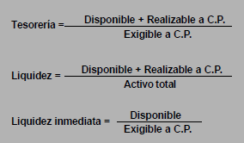

Estos ratios nos informa de la capacidad de hacer frente a los pagos a acorto plazo sin incurrir en dificultades de tesorería.

En la siguiente gráfica analizamos el ratio de tesorería de una empresa.

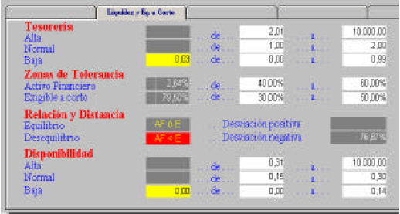

El ratio de Tesorería tiene un valor de 0,03 y lo normal es que su índice esté situado entre 1,00 y 2,00.

La Disponibilidad que existe es de 0,00 y su valor debe estar comprendido entre 0,15 y 0,30.

El Activo Financiero presenta un valor del 2,64 % y los límites considerados normales para esta masa son entre el 40,00 y 60,00%.

El Exigible a Corto supone un 79,50 % del pasivo y esta masa debe tener un valor comprendido entre el 30,00 y 50,00%.

Los valores calculados ponen de manifiesto que existe una tesorería baja y una disponibilidad baja.

Al comprobar el volumen de la financiación a corto plazo y las inversiones que respaldan estas deudas, sacamos las siguientes conclusiones:

- El Exigible a corto alcanza un 79,50 % y no está dentro de su zona de tolerancia.
- El Activo Financiero representa un 2,64 % y dicho valor no está comprendido entre sus límites normales.
- De todo lo expuesto, deducimos que existe desequilibrio en la correspondencia entre las deudas a corto plazo y los bienes del Activo Financiero, existiendo una desviación negativa de 76,87 %.

¿Que es el apalancamiento y el punto muerto?

El apalancamiento operativo o apalancamiento económico mide la variación porcentual que se produce en el beneficio antes de interés e impuestos (BAII), ante una variación en las ventas.

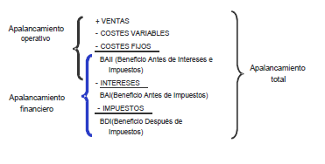
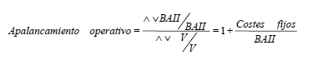

La empresa cuando no tiene producción o no vende en el caso de empresas comerciales, soporta unos costes fijos (luz, agua, personal, Impuestos, etc.), con lo que incurre en pérdidas. A medida que comienza a vender sus productos comienza a disminuir sus pérdidas, ya que de cada producto vendido obtiene un margen diferencia del precio de compra y precio de venta, en el caso de empresas comerciales y precio de venta de un producto menos el coste variable del mismo en el caso de empresas de fabricación. Cuanto mayor sea el coste fijo de una empresa mayor es el riesgo económico de la empresa, ya que necesitará vender un volumen elevado de productos para neutralizar los costes fijos.

Otra forma de analizar el riesgo económico es a través del punto muerto operativo o económico: Es decir, el nivel de ventas que cubre exactamente los gastos de explotación, por tanto, el BAII será igual a 0.

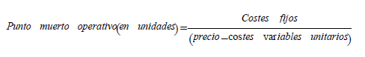

El punto muerto económico mantiene una estrecha relación con el apalancamiento operativo, ya que antes de alcanzar el punto muerto la empresa incurre en pérdidas lo
que se corresponde con un apalancamiento operativo negativo.

Al igual que el riesgo económico se mide a través del apalancamiento operativo, el riesgo financiero se analiza mediante el apalancamiento financiero. Éste aparece en la segunda parte de la cuenta de resultados como consecuencia también de la existencia de unos costes fijos, pero en este caso motivados por los recursos financieros, de ahí su nombre apalancamiento financiero. Mide la variación porcentual que se produce en el beneficio después de impuestos (BDI) ante una variación porcentual en el beneficio antes de intereses e impuestos (BAII):

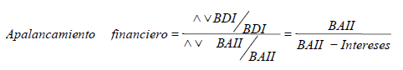

Así, si el apalancamiento financiero es 2, significa que ante un incremento (caída) del BAII en un 10%, el BDI incrementará (disminuirá) en un 20%. Cuando la estructura financiera de la empresa carece de recursos ajenos, esto es, cuando no existe riesgo financiero, no se pagan intereses, en este caso el apalancamiento financiero es igual a 1. En consecuencia, cuanto más se aproxime a 1 el apalancamiento financiero menor será el riesgo financiero en que incurre la compañía.

Hemos visto que una variación en las ventas provoca una variación en el BAII, ahora sabemos que la cadena no se para ahí, sino que al cambiar el BAII cambia también el BDI. La primera variación obedece a la existencia de unos costes fijos operativos y la segunda a la existencia de unos costes fijos financieros. Ambos efectos considerados conjuntamente representan el riesgo total de la empresa que, en definitiva, es lo que verdaderamente le interesa al accionista: ¿ante una subida (caída) de las ventas que le sucede al BDI? Para responder a esta cuestión tenemos el apalancamiento total que será el producto del apalancamiento operativo por el apalancamiento financiero.

Apalanto Total = Apalanto Operativo x apalanto financiero

Es decir, siguiendo con el ejemplo, de un apalancamiento operativo y financiero de 2, ante un incremento (caída) delas ventas en un 10%, el BAII incrementará (disminuirá) en un 20%, pero a su vez, como el apalancamiento financiero es de 2, ante dicho incremento (caída) del BAII en un 20%, el BDI incrementará (disminuirá) en un 40%. El efecto global ha sido que la variación en el BDI ha cuadruplicado la variación de las ventas.

De la misma forma que el apalancamiento operativo se relacionaba con el punto muerto operativo, el apalancamiento total se relaciona con el punto muerto total, esto es, el nivel de ventas donde se cubren exactamente los costes fijos (lo cual incluye al punto muerto operativo) y, además, los intereses (los costes fijos financieros)

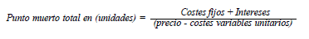

- Antes del punto muerto operativo, la empresa tiene un apalancamiento financiero inferior a 1 y un apalancamiento operativo inferior a 0, la situación es muy arriesgada, no cubre ninguno de sus costes fijos, ni los operativos ni los financieros.
- En el punto muerto operativo la empresa tiene un apalancamiento financiero igual a 0 y un apalancamiento operativo que tiende a infinito, el riesgo total es todavía elevado ya que sólo se cubren los costes operativos.
- Entre el punto muerto operativo y el punto muerto total el apalancamiento operativo es superior a 1 y va disminuyendo, pero todavía el apalancamiento financiero es negativo y tiende hacia infinito a medida que nos aproximamos al punto muerto total, esto se debe a que aún no se cubren los costes fijos financieros.
- Por encima del punto muerto total, ambos apalancamientos son superiores a 1 pero disminuyen cuanto más nos alejamos, de ahí que el riesgo total tenderá a 1, esto es, tenderá a ser menor.

Seguidamente recogemos el análisis de una empresa fabricante de mobiliario, en su aspecto dinámico.

Caso práctico

SITUACIÓN PATRIMONIAL INICIAL

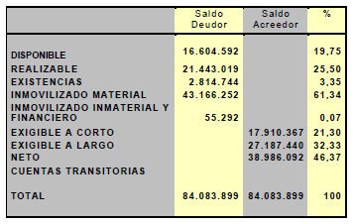

Del conjunto de elementos del activo que forman su patrimonio, una porción se debe pagar en un plazo inferior a 12 meses, otra parte se debe desembolsar en un plazo superior a 12 meses y lo que queda son los bienes que Ud. posee.

Lo que debe pagarse en un plazo corto de tiempo se eleva a 17.910.367 Dólares, que equivale al 21.30 % de todas sus propiedades. Para atender dichos pagos cuenta con:

- Un 19.75 % de disponibilidad en tesorería.
- Un 1.55 % de cobros a realizar.
- Lo que debe abonarse a largo plazo asciende a 27.187.440 Dólares, que representan un 32.33% de todos sus bienes.

Para cubrir dicha cifra tiene:

Un 32.33 % de propiedades adquiridas para desarrollar su actividad. El total de los bienes que Ud. posee alcanzan una cifra de 38.986.092 Dólares, que materializa un 46.37% del grupo total de los mismos. Dichos bienes se materializan en:

- Un 19.08% de propiedades adquiridas para desarrollar su actividad.
- Un 3.35 % de artículos en stock.
- Un 23.94 % de cobros a realizar.

SITUACIÓN PATRIMONIAL FINAL

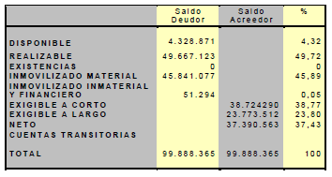

Del total de bienes que componen su hacienda, una fracción hay que liquidarla en un plazo inferior a 12 meses, otra cantidad se debe desembolsar a largo plazo y lo demás son los bienes que Ud. posee.

Lo que debe pagarse a corto plazo se eleva a 38.724.290 Dólares, que se traduce a un 38.77% del total de los bienes. Para satisfacer dichos pagos tiene:

- Un 4.33 % de liquidez.
- Un 34.44% de cantidades que deben cobrarse.
- Lo que hay que satisfacer a largo plazo asciende a 23.773.512 Dólares, que materializa un 23.80 % del total de los bienes.

Para satisfacer ese importe tiene:

Un 23.80 % de bienes inmovilizados necesarios para el funcionamiento de su empresa.

Los elementos del activo que son suyos se elevan a 37.390.563 Dólares, que se traduce a un 37.43 % del cúmulo total. Esos elementos de activo representan:

- Un 22.14 % de bienes no vendibles y necesarios para que su negocio funcione.
- Un 15.29 % de cobros a realizar.

Relaciones Financieras.

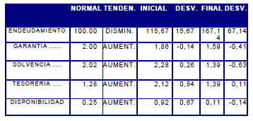

Con respecto a la GARANTIA que su patrimonio empresarial ofrece al conjunto de sus acreedores, vemos que, las cantidades que han de satisfacerse alcanzan una cifra de 62.497.802 Dólares, y su negocio, posee bienes que alcanzan una cifra de 99.888.365 Dólares, en otras palabras, por cada peseta que se deben pagar posee 1.59 Dólares en bienes.

En lo referente a la SOLVENCIA de que Ud. goza, comprobamos que, para hacer frente a las 38.724.290 Dólares que se deben desembolsar a corto plazo, se tienen 4.328.871 Dólares en liquidez, 49.667.123 Dólares de importes a cobrar, y O Dólares de mercancías en almacén, es decir, por cada peseta de pagos a realizar en un plazo corto de tiempo, existen 1.39 Dólares en pertenencias de circulante.

Al contemplar la TESORERIA de su empresa, se comprueba que para cubrir los 38.724.290 Dólares que se deben satisfacer a corto plazo, se cuenta con:

- 4.328.871 Dólares en metálico,
- 49.667.123 Dólares de importes a realizar, o lo que es lo mismo, por cada peseta de pagos a realizar en un plazo corto de tiempo, tiene 1.39 Dólares en pertenencias de tipo financiero.

Al analizar la DISPONIBILIDAD de su negocio, se observa que para cubrir los 38.724.290 Dólares que se deben liquidar a corto plazo, se dispone de 4.328.871 Dólares en dinero efectivo. Así pues, por cada peseta de deudas a satisfacer en un corto periodo, se dispone de 0.11 Dólares en elementos del activo disponibles.

Para terminar, al calcular el ENDEUDAMIENTO o relación existente entre las partes de su patrimonio que son de Ud., y las pertenencias que aún se deben pagar, se deduce que por cada cien pesetas de elementos patrimoniales que están pagados tiene pertenencias que deben pagarse a terceros por 167.14 Dólares.

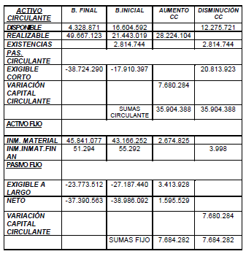

Las propiedades que forman su patrimonio han tenido un aumento de 15.804.466 Dólares que detalladamente es el siguiente:

El efectivo metálico ha variado en una disminución que asciende a 12.275.721 Dólares:

- Las deudas pendientes de cobro han tenido un aumento que se eleva a 28.224.104 Dólares.
- Los artículos en almacén han sufrido una disminución que cifra un importe de 2.814.744 Dólares.
- Los bienes no vendibles y necesarios para que su negocio funcione han tenido un aumento que cifra un importe de 2.670.827 Dólares.
- Las cuantías que deben pagarse han experimentado un aumento de 17.399.995 Dólares que detalladamente es el siguiente:
  - Lo que hay que liquidar a corto plazo ha variado en un aumento que se eleva a 20.813.923 Dólares.
  - Lo que hay que satisfacer a largo plazo ha tenido una disminución que alcanza una cuantía de 3.413.928 Dólares.

En consecuencia, al aumento de elementos patrimoniales le restamos el aumento de cantidades pendientes de pago, calculando de esta manera la disminución neta en que ha variado su empresa, cuya cifra se eleva a 1.595.529 Dólares.

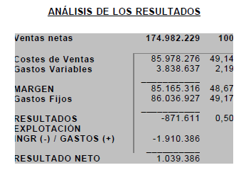

Las ventas realizadas a P.V.P., ascienden a 174.982.229 Dólares Dichos productos, han tenido un costo de 85.978.276 Dólares que se traducen a un 49.14 % sobre la cifra de ventas actual.

Los gastos variables se elevan a 3.838.637 Dólares y se traducen a un 2.19 % del total ventas.

Por lo tanto, el total de ventas a clientes, menos lo que valen a precio de costo y los gastos variables, suministran un beneficio bruto o margen de 85.165.316 Dólares que significa un 48.67 % del valor de las ventas.

Al beneficio bruto obtenido hay que restarle 86.036.927 Dólares de gastos fijos, que se traducen a un 49.17 % del importe vendido, obteniendo de esta forma 871.611 Dólares de pérdidas de la explotación que significa un 0.50 % sobre las ventas realizadas.

A la pérdida de la explotación que se ha conseguido sumamos 1.910.997 Dólares de ingresos accesorios obteniéndose así un beneficio neto de 1.039.386 Dólares.

UMBRAL DE RENTABILIDAD

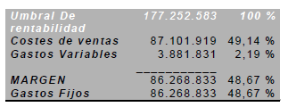

Índices.

ABSORCIÓN DE COSTOS...... 100%

Si las mercancías que se venden y los gastos fijos no experimentan cambios importantes, y se conserva la cifra de ventas con el mismo porcentaje de margen, el total de ventas a clientes que Ud. debe lograr para satisfacer los gastos que se producen durante todo el ejercicio, se eleva a 177.252.583 Dólares Dicho importe se obtiene sobre el día 3 de enero de 2012. Por este motivo, su empresa no alcanzará a obtener rendimientos positivos a lo largo del ejercicio actual, puesto que, para tener cubiertos los gastos del ejercicio tiene que obtener más ventas de las que se van a conseguir en el presente ejercicio salvo que experimenten cambios importantes la cuantía de ventas, los gastos fijos, o el porcentaje de utilidad bruta con que se realizan las ventas.

CONCLUSIONES PATRIMONIALES

Con relación a la correspondencia que debe existir entre los bienes que integran su patrimonio (Activo) y la procedencia de los mismos (Pasivo), se observa que en la Situación Patrimonial Final:

- Un 38.77 % están financiados con capital ajeno que se debe pagar a corto plazo.
- El otro 61.23 % procede de capital propio y capital ajeno pagadero a largo plazo.

Para hacer frente al pago del exigible a corto plazo cuenta con:

- Un 4.33 % Disponible
- Un 34.44 % Realizable

Y para garantizar el pago del exigible a largo plazo y el capital propio cuenta con:

- Un 15.28 % Realizable
- Un 45.94 % Inmovilizado

Esta situación presenta un equilibrio patrimonial, ya que el exigible a corto no debe ser superior a la suma disponible, realizable y la mitad del Stock y en consecuencia, el Exigible a Largo más el Neto no debe ser inferior al Inmovilizado más la otra mitad del Stock, condiciones que evidentemente se cumplen.

Con relación al volumen que tienen los distintos grupos de bienes y obligaciones que forman su patrimonio, detectamos que:

- El Disponible esta fuera de los limites normales ya que representa un 4.33 %, y debería estar entre un 5.00 % mínimo y un 15.00 % máximo.
- El Realizable está fuera de los límites normales ya que representa un 49.72 %, y debería estar entre un 35.00 % mínimo y un 45.00 % máximo.
- El Stock está fuera de los límites normales ya que representa un 0.00 %, Y debería estar entre un 24.00 % mínimo y un 34.00 % máximo.
- El Inmovilizado está fuera de los límites normales ya que representa un 45.94 %, y debería estar entre un 16.00 % mínimo y un 26.00 % máximo.
- El Exigible a Largo está fuera de los límites normales ya que representa un 23.80 %, y debería estar entre un 1.00 % mínimo y un 21.00 % máximo.
- El Neto está fuera de los límites normales ya que representa un 37.43 %, y debería estar entre un 40.00 % mínimo y un 60.00 % máximo.

Le sugerimos que para regular estas masas, y dejarlas dentro de límites, vigile:

- Para el Disponible, controle los cobros y pagos.
- Para el Realizable, las ventas a crédito y plazos de cobro.
- Para el Stock, compare el volumen de compras con el consumo realizado.
- Para el Inmovilizado, las inversiones necesarias para el normal desarrollo de su actividad en bienes de inmovilizado.
- Para el Exigible a Largo, las inversiones financiadas a medio y largo plazo.
- Para el Neto, los resultados que se obtienen.

No obstante, estas anomalías no son significativas por si solas, ya que pueden estar motivadas por situaciones transitorias, si bien, debe procurar que no sean repetitivas.

El resto de bienes y obligaciones están dentro de límites admisibles.

Al analizar la evolución sufrida desde la Situación Inicial a 01/01/11 hasta la Situación Final a 31/12/11, comprobamos que existe una igualdad entre ambas, ya que, partíamos de una Situación Inicial equilibrada y estamos en una situación final equilibrada.

CONCLUSIONES FINANCIERAS

En la evolución experimentada desde el 01/01/11 a 31/12/11, la situación financiera de la empresa ha empeorado en:

- La Garantía, ya que se ha pasado de un 1.86 a un 1.59
- La Solvencia, ya que se ha pasado de un 2.28 a un 1.39
- La Tesorería, ya que se ha pasado de un 2.12 a un 1.39
- La Disponibilidad, ya que se ha pasado de un 0.92 a un 0.11
- El Endeudamiento, ya que se ha pasado de un 115.67 a un 167.14

En nuestra opinión, existe una tendencia general a empeorar en el aspecto financiero, ya que la evolución de la Tesorería ha sido negativa.
No obstante, al estudiar las relaciones financieras existentes en la Situación Final, se observa que están fuera de su índice normal y en sentido contrario a su tendencia, las siguientes relaciones:

- La Garantía, con una desviación de -0.41
- La Solvencia, con una desviación de -0.63
- La Disponibilidad, con una desviación de -0.14
- El Endeudamiento, con una desviación de 67.14

La existencia de estas anomalías no es determinante, si bien, se deben analizar las masas patrimoniales que intervienen en cada ratio, con el fin de descubrir los motivos de la desviación.

El Capital Circulante o Fondo de Maniobra, es decir, la diferencia que existe entre el Activo Circulante (Disponible + Realizable + Stock) y Pasivo Circulante (Exigible a Corto), arroja los siguientes valores:

- En la Situación Inicial es positivo por 22.951.988 Dólares,
- En la Situación Final es positivo por 15.271.704 Dólares

En el periodo analizado, el Capital Circulante se ha incrementado como consecuencia de:

Un aumento del Realizable en 28.224.104 Dólares

Las disminuciones del Capital Circulante, se han originado por:

- Una disminución del Disponible en 12.275.721 Dólares
- Una disminución del Stock en 2.814.744 Dólares
- Un aumento del Exigible a Corto en 20.813.923 Dólares

En consecuencia, el Capital Circulante ha disminuido en 7.680.284 Dólares sobre la base de las variaciones experimentadas, le aconsejamos:

- Ver el flujo de tesorería.
- Ver los plazos de cobro y las ventas.
- Ver los plazos de pagos y las compras.

Por otra parte, la disminución del Neto, que asciende a 1.595.529 Dólares no corresponde con el beneficio obtenido, de 1.039.386 Dólares

Se debe ver que partidas del Neto determinan esa falta de igualdad con el beneficio obtenido.

Así pues:

La disminución del Capital Circulante en 7.680.284 Dólares es el origen de:

- La disminución del Neto en 1.595.529 Dólares
- La disminución del Exigible a Largo en 3.413.928 Dólares
- El aumento del Inmovilizado en 2.670.827 Dólares

El hecho de que la variación del Neto no coincida con la variación del Capital Circulante, se debe, como puede verse al aumento del Inmovilizado en 2.670.827 Dólares, y a la disminución del Exigible a Largo en 3.413.928 Dólares

Según nuestro criterio la evolución es negativa ya que el Capital Circulante ha disminuido. No obstante, el hecho de que dicha disminución tenga su origen en la variación de otras masas (Inmovilizado, Exigible a Largo) además del Neto nos hace pensar que dicha disminución podría resultar poco significativa, debiendo por lo tanto analizar si esas variaciones responden a una necesidad real. Le recomendamos que revise detenidamente el Estado de Origen y Aplicación de Fondos.

- ¿QUE ES EL FONDO DE ROTACIÓN, FONDO DE MANIOBRA O CAPITAL CIRCULANTE?

La noción de fondos de rotación constituye el principal, por no decir el único, criterio para juzgar la situación financiera de una empresa.

Una empresa tiene una situación financiera equilibrada cuando sus fondos de rotación son positivos o, netamente positivos. Se dice que está bien equilibrada cuando los fondos de rotación tienen un valor elevado. A la inversa, se dice que la situación financiera de una empresa está desequilibrada cuando sus fondos de rotación son débilmente positivos, más aún cuando son negativos.

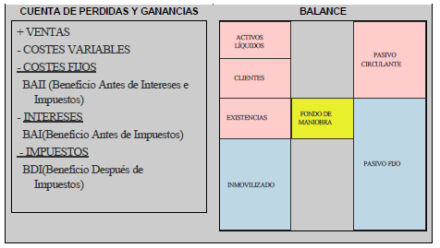

Los fondos de rotación miden la diferencia existente entre el activo inmediatamente disponible y el activo ulteriormente convertible en metálico, es decir, los saldos de caja y bancos, los créditos a clientes y la valoración de los stock, de una parte, y las deudas a corto plazo, de otra. En las empresas puramente comerciales, o en las empresas de transformación, con ciclo de explotación corto y con valor añadido débil, los fondos de rotación constituyen el margen de seguridad de los acreedores; corresponden, en efecto, a las pérdidas que puede sufrir una empresa (por ventas efectuadas a un precio inferior al de valor en balance, o por el incumplimiento de clientes que se han vuelto insolventes), sin verse obligada a vender una parte de sus inmovilizaciones para pagar sus créditos.

Esta noción de margen de seguridad es difícilmente aplicable a las empresas industriales, sobre todo cuando éstas son importantes y su ciclo de explotación largo. En caso de dificultades, y como límite en el caso de suspensión de pagos, surge, en efecto, en estas empresas, un pasivo invisible constituido por los gastos implicados por la terminación de los pedidos en curso, así como por las indemnizaciones a entregar al personal y a los proveedores, cuyo total puede ser muy elevado y exceder ampliamente el importe de los fondos de rotación. En este caso, una suspensión de pagos implica, casi indefectiblemente una moratoria de hecho (luego, de derecho) de los créditos y a menudo la obligación de ceder una parte de las inmovilizaciones.

Así podemos definir el fondo de rotación como:

· Diferencia entre activo circulante y pasivo circulante o lo que es lo mismo, diferencia entre capitales permanentes y activo fijo.
· Parte de los capitales permanentes que financian el activo circulante.
· Parte de los capitales propios que financian el activo circulante.

En las siguiente gráficas que presentamos, se recoge por sector de actividad el fondo de rotación teórico estándar, recomendable para cada uno de ellos. Para el caso de empresas de servicios se estima en torno al 15% el capital circulante, es decir, la diferencia entre el disponible + el realizable + stock – Deudas a corto plazo. Estas cantidades varían para las empresas del sector comercial e industrial que se estiman en torno al 45%.

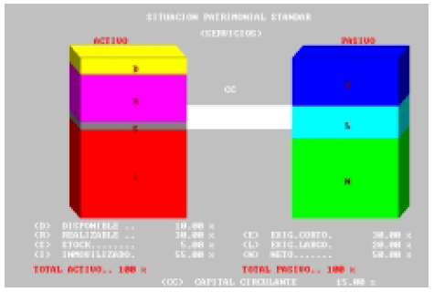

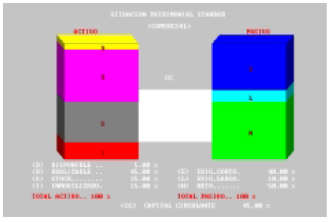

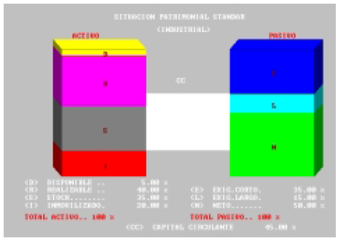

¿Qué es el periodo de maduración?

El periodo medio de maduración en la empresa es el tiempo que por término medio tarda una mercancía en volver al almacén, en elaborarse, en venderse o en cobrarse. Resulta de gran interés para obtener el fondo de maniobra o fondo de rotación.

¿Cómo se determina el activo circulante y el fondo de maniobra?

No queremos abundar aquí en formulas complejas, por lo que nos quedamos con el cálculo simplista al que hemos hecho mención en el Capítulo VIII.

¿Qué es el Cash-Flow o flujo de caja?

El cash-flow -o flujo de caja- informa sobre la solvencia de la empresa a corto plazo. Se puede observar en un aspecto dinámico o estático.

· Dinámico recoge la diferencia entre las entradas y salidas de dinero en un periodo de tiempo.
· Estático el saldo de la cuenta de tesorería, es decir, el saldo de caja y bancos en un momento determinado.

El cash-flow nos informa del nivel de seguridad, liquidez y rentabilidad de la empresa, así como cuáles han sido las actuaciones financieras de la empresa.

Ante cualquier proyecto de inversión o financiación es fundamental estimar los futuros flujos de caja (cash-flow) generados por la actividad de la empresa, ya que estos determinan la capacidad de subsistencia de la empresa. El empresario considera de capital importancia la generación de liquidez por parte de la empresa, ya que esta es la que le permite su continuidad, llegando a dar más importancia a los flujos de caja que a los beneficios.

El cash-flow permite el control de la corriente de cobros y pagos que habitualmente soporta la empresa, así como la determinación de los flujos mínimos necesarios para mantener el equilibrio financiero de la empresa y por ende su continuidad.

La información proporcionada por los ratios o por el fondo de maniobra no es suficiente para predecir la supervivencia y solvencia de la entidad, y de ahí que sea necesario completar esta información con el conveniente estudio de los flujos de caja.

VALORACIÓN DE LA EMPRESA

El mercado de empresas no ha sido una práctica habitual dentro del ámbito de la gestión financiera. No obstante, en los últimos tiempos, la adquisición o la unión entre empresas han experimentado no sólo un alto crecimiento, sino que se ha convertido en un hecho frecuente.

Existen en el mercado multitud de empresas dedicadas a la gestión de compra-venta de empresas y dentro del ámbito de la pequeña y mediana empresa esta práctica se hace cada día más habitual.

Como consecuencia de ello surge la necesidad de buscar la forma y modo de valoración que proporcione una información lo más real posible acerca del valor de la empresa en el mercado. La búsqueda de ese método ha provocado y provoca fuertes dilemas.

El análisis del valor de la empresa dependerá de los motivos y razones que han inducido a efectuar dicha valoración, así como de los motivos que nos lleva a realizarlo. Resulta diferente conocer su valor para realizar una fusión, absorción o escisión, que para una expropiación o privatización. Sea como fuese, cualquier método adoptado nos proporciona un valor estimado y aproximado dependiendo de la óptica con que se analice, se puede hablar de valores patrimoniales o sustanciales, contables, bursátiles, actuales, de fondo de comercio, etc.

Cuando hablamos del valor de una empresa, sea cual sea el método a elegir, no estamos hablando de su precio, ya que éste suele venir dado subjetivamente después de ser negociado y pactado por las partes, por lo que puede estar situado por encima o por debajo de su justo valor.

Existe un considerable número de métodos para obtener dicho valor, dependiendo de los motivos que nos lleven a dicha valoración, aquí proponemos un método, el del activo neto real más beneficio, por considerar que es el que representa el verdadera patrimonio de la empresa y aporta un elemento subjetivo, el del empresario, a dicho valor.

Definimos el valor del activo neto real o valor de la empresa, como aquél que representa el verdadero patrimonio de la empresa, el valor de todos los activos que intervienen en la empresa, a precio de mercado, teniendo siempre en cuenta cómo han sido financiados éstos. Este valor suele discrepar del activo neto contable, pues la mayoría de los valores contables que figuran en el balance difieren de los valores reales de los bienes y de los créditos de la sociedad. Pensemos en un terreno en el que se asienta una nave con sus instalaciones, su valor en contabilidad será el valor de compra menos las amortizaciones practicadas hasta la fecha, sin embargo, dicho terreno e instalaciones a precio de mercado será mucho mayor que el valor contable. Esta circunstancia obliga al análisis particularizado de todos los epígrafes tanto del activo como del pasivo del balance, con el fin de determinar esos valores más cerca de la realidad.

El activo neto real es igual al valor a precio de mercado del conjunto de bienes y derechos de toda clase que posee la empresa y que constituyen su activo, sobre el total de sus deudas, es decir, su pasivo exigible. Así, su valor es el que denominaremos como «valor de la empresa» o también valor de la empresa para sus propietarios, es decir, lo que realmente es propiedad de los accionistas:

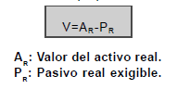

Si a este valor le sumamos un número de veces el beneficio neto del negocio, obtendremos el valor de la empresa, valor estimado o aproximado.

Para el caso de una venta a un tercero, existen compañías que estarían dispuestas a vender el negocio por su valor real más 10 veces su beneficio neto

VE=Activo neto real + n Beneficios netos anuales

Existe otro gran número de conceptos, que son de aplicación a otros tantos métodos y que solo enunciaremos:

- Valor histórico o valor contable
- Valor nominal.
- Valor global
- Valor del patrimonio
- Fondo de comercio

Nos pararemos en este último por ser complemento de nuestro método de calculo y porque el valor que entraña en la pequeña y mediana empresa. Se trata de un valor no cuantificable e inmaterial que las empresas tienen cuando están funcionando y que es consecuencia de la capacidad de los empresarios, del nombre que ha obtenido la empresa en el mercado, de las cuotas que alcanzó, de la fama del producto, de la calidad y cantidad de clientela que alcanza la marca, es decir, de un sinfín de valores que no son medibles. A la suma de todos ellos se le llamará goodwill o fondo de comercio.

Por tanto, el fondo de comercio se podría definir como el conjunto de activos intangibles que posee una empresa y que no pueden separarse del total del valor de la misma, ya que son los que ocasionan que los rendimientos de la empresa sean superiores o inferiores.

PREVISIONES DE TESORERÍA

- ¿QUE ES UNA PREVISIÓN DE TESORERÍA?

Antes de comenzar con la definición sería de interés distinguir los conceptos de presupuesto y planificación. Así podemos hablar de:

- Presupuestos de explotación, que engloban un ejercicio.
- Planes de Explotación que engloban un periodo más amplio, 3 o 5 años

En materia de previsiones de tesorería, es costumbre establecer:

- Presupuestos de tesorería, que corresponden a las previsiones de tesorería a un año.
- Planes de tesorería, que corresponden a las previsiones de tesorería a 3 o 5 años.

En este apartado nos ocuparemos de los presupuestos de tesorería, es decir, de la predicción a un año en los acontecimientos de la empresa.

Los presupuestos de tesorería están ligados a los de explotación dado que estos le sirven de soporte.

Los presupuestos de tesorería apuntan a asegurar, la tesorería del ejercicio y su establecimiento permite determinar el volumen y la naturaleza de los créditos a corto plazo, que pueden necesitar la empresa, como margen de seguridad o como modo de financiación de necesidades de corta duración.

Las previsiones de tesorería han de responder a un cierto número de preocupaciones:

- Las previsiones de tesorería han de ser sencillas de establecer, de leer y de modificar.
- Han de ser lo más exactas posibles y deducirse de las previsiones de explotación.
- Deben permitir calcular las variaciones y explicar las causas de esas desviaciones.

En definitiva deben permitir un análisis de las diferencias entre las previsiones y la realidad.

Podemos decir, que la previsión de tesorería es la predicción a un año de los acontecimientos de una empresa.

- ¿CÓMO SE ELABORA UN PRESUPUESTO DE TESORERÍA?

Una empresa bien administrada acostumbra a establecer previsiones de explotación y a partir del mismo el presupuesto de tesorería.

Por tanto, para la elaboración del presupuesto de tesorería, debemos primero establecer el presupuesto de explotación. Estimaremos las ventas futuras y los gastos necesarios para producir esas ventas, todos ellos con cierto detalle (Compras, personal, S/S, etc.). A partir de aquí, solo nos queda determinar el modo en que cobramos y la forma de pago a proveedores (30, 60 días) teniendo en cuenta que el pase de la información de los presupuestos de explotación a los de tesorería, determinados por la forma de pago y cobro, deberán reflejarse con IVA.

De la exactitud de los presupuestos depende la buena ejecución de las previsiones de tesorería.

Normalmente estas previsiones se plantean a un año en periodos de 12 meses e incluso en periodos menores (quincenas, semanas, etc.), para ello conviene establecer distintos documentos.

La información que configura las previsiones de explotación, procede de la contabilidad, de las experiencias pasadas, unido a la información de nuevos proyectos a desarrollar y retos que la empresa se plantea para el ejercicio siguiente.

Uno de los puntos de mayor interés es el de la previsión de ventas. Estas son informadas en la pequeña y mediana empresa por el gerente, en unión de los comerciales, basándose en ventas pasadas, contratos firmados para el ejercicio siguiente, planes de expansión de los productos hacia otras zonas, introducción de nuevos productos, objetivos de crecimiento, etc. Por otro lado se deberá tener en cuenta algunos datos externos, como perspectivas del mercado al que nos dirigimos, evolución previsible de la economía, etc. Sobre la base de estos elementos podemos estimar las ventas futuras; para el caso de empresas multiproducto o multiservicio, se hará una a una o por gamas hasta obtener el pronóstico anual.

Determinado el pronóstico anual de ventas y dado que las previsiones, como ya hemos comentado, se plantean en periodos de 12 meses, habría que distribuir ese pronóstico anual de ventas para cada uno de los meses.

Para el caso de empresas en funcionamiento, en donde se tiene información de las ventas correspondiente a años anteriores, un buen sistema sería determinar el porcentaje que cada mes supuso en las ventas totales del año, obteniendo de esta manera una curva de ventas. Normalmente esta curva es parecida años tras año, por lo que nos puede permitir realizar la distribución del pronóstico de ventas anuales, mediante este método práctico.

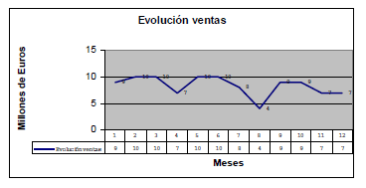

La curva de una año con otro suele ser muy parecida, pudiendo estar por encima o por debajo de la normal y sobre todo si la empresa en cuestión tiene productos o servicios de temporada.

Pues bien, esta curva nos permite dosificar a lo largo de los 12 meses la previsión de ventas establecida.

Por otro lado la empresa a la hora de vender lo hace una parte de contado y otra a crédito, dependiendo de las formas habituales de pago del mercado al que se dirige, el tipo de cliente al que vende, etc. Todo ello trae consigo una demora entre el momento de la venta y el del cobro. Supongamos una empresa en la que de sus ventas el 20% lo vende de contado y el 80% lo vende a un plazo de pago de 80 días, mediante efecto aceptado. Bien, en la previsión de tesorería recogeremos los cobros que se prevé se realizarán en cada uno de los meses, por lo que existirá un desfase entre ventas y cobros efectivos, como muestra la gráfica.

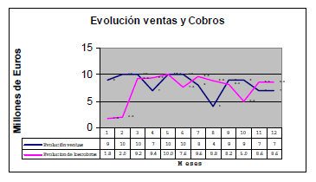

La empresa también realiza cobros, cuando vende parte de sus activos, cuando recibe subvenciones a fondo perdido, etc. Todos estos cobros deberán incluirse en el presupuesto de tesorería.

A partir de los presupuestos de ventas, la empresa establece un programa para la producción o comercialización, en las que se incluirán las necesidades de materia prima, mano de obra, etc.

Igual que en las ventas existe usualmente una demora entre el momento que se realiza la compra y el momento en que se efectúa el pago, demora que dependerá de la política de pago a los proveedores, de los volúmenes de compra, de las condiciones del mercado, etc.

Los pagos correspondientes a la mano de obra directa son fácilmente predecibles. Habitualmente mantienen cierta proporción con los niveles de producción o venta.

Otros de los pagos a realizar son los correspondientes a gastos administrativos, generales y de venta (publicidad, comisiones, etc.) que suelen ser estables y pronosticables con antelación.

Los correspondientes a impuestos, gastos financieros, devolución de préstamos son también predecibles.

Aquellas partidas correspondientes a inversiones en activos fijos, son normalmente planificadas con antelación, por lo que no encierran complejidad a la hora de su anotación en el presupuesto de tesorería.

Estimadas las entradas y salidas de dinero, podremos obtener el saldo neto de tesorería, si es positivo tendremos un superávit y si es negativo tendremos un déficit.

Tanto el déficit como los superávit que se recojan en el presupuesto de tesorería, nos permite prever y adoptar medidas para el caso que se produzcan. Si se produce un déficit, éste podrá ser enjugado mediante créditos a corto plazo, caso de ser un déficit transitorio o bien adoptar medidas respecto a algunos pagos, retrasando el pago de proveedores o el de inversiones. Los superávit transitorios pueden ser colocados como puntas de tesorería obteniendo una rentabilidad adicional a la actividad.

- ¿CÓMO SE PRESENTA UN PRESUPUESTO DE TESORERÍA?

La presentación se realiza en un formulario, adaptado a las necesidades de la empresa y que recoge toda la información recopilada para la elaboración del presupuesto de tesorería.

En este apartado presentamos un modelo en el que nos permite conocer la tesorería por operaciones de explotación, de capital, de ingresos y pagos extraordinarios, etc.

Este podría representar un modelo de resumen de presupuesto de explotación, a partir del cual obtendríamos el presupuesto de tesorería.

Presupuesto de explotación

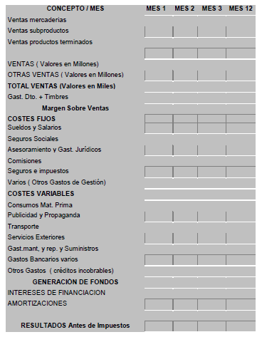

Una vez establecido el presupuesto de explotación, trasladaremos la información al presupuesto de tesorería, teniendo en cuenta que habrá que incrementarse por el IVA y dependiendo de la forma de cobro y pago. Así, de las ventas previstas, se estima que el 35% es de contado y el 65% de aplazado. En el presupuesto recogeremos como cobro el contado, entendiendo que el aplazado se configura como una bolsa de cartera que se utilizará para el caso de necesidades de caja, por lo que se preverá descontar efectos por el valor del déficit de caja.

Presupuesto de tesorería

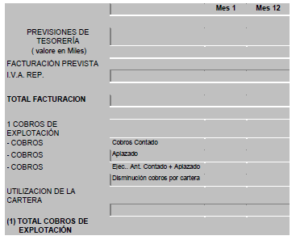

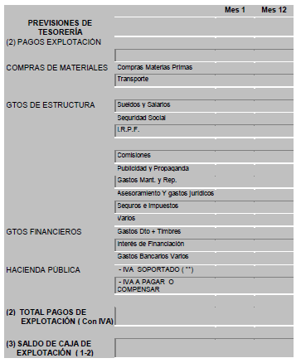

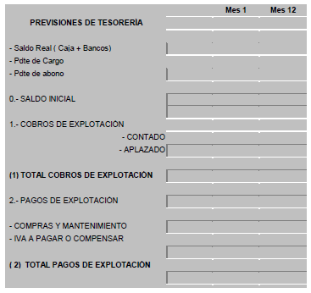

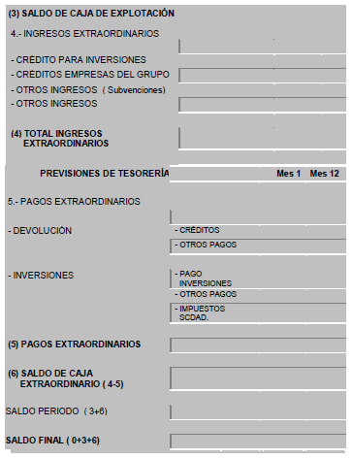

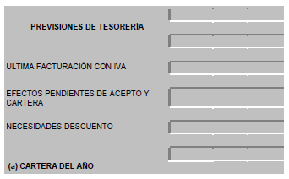

Como puede verse, en la previsión tesorera se tiene en cuanta el pago correspondiente al IVA, que se obtiene como diferencia entre las ventas y los gastos mes a mes de la cuenta de explotación y donde se van acumulando para obtener la previsión del trimestre. Se tiene también en cuenta la cantidad de cartera generada por las ventas a crédito y la necesidad mensual del uso de la misma, como consecuencia de déficit de caja de cada mes. Estos modelos los podrán encontrar tanto en formato Excel, como Lotus 123 en la Web www.averroes.es “Área Privada” Usuario: Formación.

LA FINANCIACIÓN DE LA EMPRESA

Naturalmente en las previsiones de tesorería surgirán déficit y superávit para determinados periodos, en este caso meses. Estos déficit podrán ser transitorios o no, por lo que deberemos optar por las distintas formas de financiación que tiene la empresa. Pasamos a detallar las distintas formas de financiación de la empresa, especificando la conveniencia de cada uno de ellos para las distintas situaciones que se nos pueden presentar.

- ¿CUÁL ES LA FINANCIACIÓN INTERNA DE LA EMPRESA O AUTOFINANCIACIÓN?

Hablamos de autofinanciación o financiación interna de la empresa al hecho de que la empresa se financia a sí misma. Lo constituyen los beneficios no distribuidos y que se emplean en la empresa. Es el sistema más usado por la pequeña y mediana empresa, por ser la forma más barata, segura y en algunas ocasiones casi la única para poder financiarse por las dificultades que se encuentra en la obtención de créditos.

Autofinanciación son los beneficios antes de amortizaciones y provisiones que la propia empresa utiliza para financiar todos sus proyectos futuros.

En algunas pequeñas y medianas empresas, por su posición, tienen la costumbre de autofinanciarse, o lo que es lo mismo, no me planteo ninguna inversión hasta que no consiga tener el dinero suficiente para realizarla.

Debemos pensar que si la rentabilidad económica es muy superior al coste de la deuda y la empresa se encuentra con cierto equilibrio, parece sensato acudir a esa financiación externa que nos permitirá crecer.

El volumen de autofinanciación se encuentra recogido en las siguientes cuentas de balance:

- Las reservas, beneficios no distribuidos.
- Las provisiones que compensan una posible pérdida o gasto durante el ejercicio.
- Las amortizaciones que es una dotación que compensa de la depreciación de los componentes del activo fijo.

- ¿CUÁL ES LA FINANCIACIÓN EXTERNA DE LA EMPRESA?

La financiación externa de la empresa viene recogida en dos grandes capítulos:

- La Deuda, el dinero pedido prestado y que será devuelto en un plazo determinado junto con los intereses
- El Capital, el dinero aportado por los socios y que será remunerado anualmente sobre la base de los beneficios obtenidos

Para la obtención de esa financiación externa se acude a los llamados intermediarios financieros. Existe un gran número de instituciones capaces de intermediar y dentro del sistema bancario nos encontramos con la banca universal, la banca especializada, la banca comercial y la banca al por mayor. Así podemos distinguir:

- Bancos de capital privado, banca comercial o de depósitos y banca industrial o de negocio.
- Bancos o entidades oficiales de crédito.
- Las cajas de ahorros.
- Las cooperativas de crédito.

La misión fundamental de todas ellas es la recogida de dinero para multiplicarlo a través de la concesión de créditos.

En el sistema no bancario nos encontramos con aquellos cuya misión es la de mediar o financiar a los demandantes de fondos y entre ellos destacamos:

- Los fondos y sociedades de inversión mobiliaria que captan dinero del público que invierten en activos financieros de renta fija o de renta variable o en ambos.
- Las compañías de seguros, cuya misión es la de asegurar riesgos.
- Las sociedades de garantía recíproca que tienen la finalidad de ayudar a las pequeñas y medianas empresas, avalando o garantizando los créditos que éstas so licitan a las instituciones financieras.
- Las sociedades de capital riesgo, su creación vino a fomentar los nuevos negocios participando en su capital y controlando y asesorando en la gestión. Superado el periodo de puesta en marcha, la sociedad de capital riesgo se retira recuperando su dinero y los beneficios obtenidos con dicha inversión.

También nos podemos encontrar dentro de este apartado con los establecimientos financieros de crédito que pueden conceder créditos y emitir activos superiores a un mes, así como recibir financiación de otras entidades de crédito, pero no pueden captar fondos procedentes del público en forma de depósitos, prestamos, etc. A partir del 1 de enero de 1997 englobaron a las entidades de financiación de leasing, de factoring y de crédito hipotecario. En este apartado destacamos con:

· Las sociedades de leasing, que son sociedades de arrendamiento de bienes proporcionando al arrendatario la posibilidad de adquirir el bien en un momento determinado, normalmente con el pago de la última cuota. En el fondo se trata de una venta a plazos.
· Las sociedades de factoring que se encargan del cobro de las facturas a su vencimiento, adelantando las cantidades al cedente de la misma.
· Sociedades de crédito hipotecario. Su especialidad es la concesión de créditos a largo plazo para la adquisición de una vivienda.
· Entidades de financiación, que respaldan las ventas de los distribuidores y las compras a plazo de los compradores o consumidores finales.

Existen también una serie de intermediarios especiales o especialistas, entre ellos se encuentran:
· Brokers. Operan por cuenta ajena y se limitan a operaciones de compra y venta al precio que interesan a ambas partes a cambio de una comisión. Son los llamados agentes de valores.
· Dealers. Son las conocidas sociedades de valores. Se trata de especialistas que operan por cuenta propia o por cuenta de terceros, por lo que crean oferta y demanda. Sus excedentes son producto de los riesgos que asumen con su propia cartera
· Market-maker, son auténticos creadores de mercado, comprando y vendiendo por cuenta propia, proponiendo el precio que están dispuestos a pagar en el caso de compra y en el caso de venta el precio al que estarían dispuestos a vender.

En Latinoamerica los intermediarios financieros sujetos al mercado son las agencias y sociedades de valores. Se trata de sociedades anónimas con un capital de 150 millones las primeras como mínimo y de 750 millones las segundas

En la web www.averroes.es sección de “Área Privada” y con el Usuario: Formación podrá acceder a un diccionario de términos bancarios.

¿Cuáles son las fórmulas más frecuentes de financiación externa?

Las principales fuentes de financiación externa de la empresa son:

- El capital social.
- Ampliaciones de capital, que se puede realizar mediante dos vías:
  - Dinerarias. Emisión de nuevas acciones y por absorción.
  - No dinerarias. Por incremento del valor nominal de las ya existentes o por transformación de reservas en capital.

Sea como fuese, la forma de realizar estas ampliaciones de capital es:

- A través de nuevas aportaciones. Se trata de poner a disposición de la empresa nuevos medios financieros, que podrán ser dinerarios o no dinerarios.
- Por compensación de créditos contra la sociedad. Supone el paso de una deuda a capital, en donde ha de concurrir una serie de requisitos para poder efectuarse.
- Por transformación de reservas o beneficios.
- Por conversión de obligaciones en acciones.
- Por transformación de plusvalías en capital
- Por absorción.

La única que proporciona un aumento de la liquidez es la que se realiza mediante la aportación dineraria. Esta fórmula causa en los acreedores mayor confianza en la empresa.

Otras formas de financiación externa utilizadas por grandes y solventes empresas, son los pagarés de empresa, las obligaciones y bonos, etc. en las cuales no vamos a incidir por salir de la esfera de la pequeña y mediana empresa.

La fórmula más conocida para la financiación externa es la que se realiza a través del préstamo y el crédito. La empresa se endeuda al emitir obligaciones, al acudir al crédito pidiendo préstamos a las instituciones financieras y a través de sus proveedores o clientes.

Antes de pasar a detallar las fórmulas más frecuentes de financiación externa, vamos a definir ambos conceptos, el de crédito y préstamo:

- El crédito es, la disposición por el cliente de unos fondos durante un plazo determinado. En unas condiciones estipuladas previamente y en el que sólo se pagan intereses por el capital efectivamente dispuesto, normalmente por trimestres vencidos, y puede ser renovado, automáticamente, con acuerdo de las partes. Se obtiene a través de un proceso de negociación con el banco ya que éste exige garantías y avales (dinero en la cuenta corriente, volumen de negocio con el banco, etc.)
- El préstamo es una cuantía monetaria recibida por un cliente a cambio de la devolución de éste y sus intereses en una forma y período fijados en el contrato. En el préstamo se pagan intereses por el total del dinero que la entidad financiera pone a disposición del cliente, aunque éste no lo use y quede en el banco. No puede ser renovado automáticamente y si las partes quieren continuar la relación es necesario cancelarlo y después abrir otro idéntico.

La fórmulas de financiación externa más frecuentes a corto plazo son:

- El crédito comercial
- Descuento comercial
- Descuento financiero
- Anticipos sobre documentos
- Descubierto en cuenta
- La póliza de crédito o cuenta de crédito
- La póliza de crédito a la vista
- El crédito documentario
- El factoring
- El confirming

A medio y largo plazo las fórmulas de financiación externa más frecuentes son:

- El forfaiting
- El leasing
- El renting
- El capital-riesgo
- Sociedades de garantía recíproca

Qué se entiende por Corto, Medio o Largo plazo:

- Corto plazo. Cuando la operación es inferior a un año.
- Medio plazo. Cuando la duración es aproximadamente entre 1 y 5 años, si bien en la práctica el plazo de vigencia habitual es a corto plazo y a largo plazo.
- Largo plazo. Un crédito es, a largo plazo cuando su vigencia es superior a cinco años e integra, junto con el anterior, una parte del capital permanente de la empresa.

Queremos llamar la atención en la fórmula de factoring y el confirming, por el crecimiento tan elevado en los últimos años, así como el uso que hacen de ellas la pequeña y mediana empresa, que constituyen sus principales clientes. Más tarde nos extenderemos suficientemente sobre estas dos fórmulas de financiación externa.

El normal funcionamiento de la empresa requiere de una financiación a corto plazo para cubrir el ciclo corriente de explotación. El pequeño y mediano empresario conoce bien esta práctica, dado que acude a diario a cubrir estas necesidades de tesorería, bien a las entidades financieras o a los proveedores. Veamos las diferentes modalidades de financiación que tienen gran aceptación en la pequeña y mediana empresa.

El crédito Comercial.

Se denomina así al crédito que los proveedores conceden a la empresa por el pago aplazado de sus compras ya que es frecuente que los compradores paguen sus facturas algunos días después de haberla adquirido. Generalmente, cuando el comprador abona sus compras en el momento de la adquisición, es decir, paga al contado, suele obtener del proveedor un descuento.

Un cálculo simplista del nivel de ahorro, como consecuencia del descuento por pronto pago, para una operación de 500.000 dólares, con un descuento por pronto pago del 3%, el efectivo sería:

Efectivo = 500.000 -(500.000x0.03) = 485.000 dólares

El coste efectivo de la operación para el caso de un aplazamiento de 120 días sería:

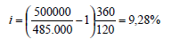

Descuento comercial.

Esta es una de las fórmulas más conocida por el pequeño y mediano empresario, ya que a diario acude a su banco a realizar este tipo de operación permitiéndole cobrar prácticamente al contado.

El descuento comercial consiste en la anticipación del valor de los créditos, por parte del banco, en base a un título cambiario, efecto, letra de cambio, que todavía no ha vencido. La empresa obtiene de este modo el importe del crédito antes del vencimiento, pagando el correspondiente interés por dicha operación.

Para poder llevar a cabo un descuento ha tenido que ser realizada previamente una operación comercial, que suele ser materializada bajo la forma de letra de cambio u otro efecto financiero descontable. El banco adelanta el importe de la operación cuando recibe los efectos al descuento, y asume la gestión de cobro sin responsabilizarse del buen fin del mismo, por lo que en caso de impago, inmediatamente procede a realizar un cargo en la cuenta de su cliente con el consiguiente incremento por la correspondiente comisión de impago, más los gastos de suplido (correo).

Existen dos modalidades para la liquidación de los intereses del descuento:

- Forfait: En este tipo de liquidación se incluye como tipo de interés el correspondiente al descuento más el de comisión de cobro. Es decir, que en el tipo de interés a aplicar está incluida la comisión.
- No-forfait: Los intereses y las comisiones se aplican de forma separada.

Para realizar el cálculo del coste efectivo del descuento de efectos debemos tener en cuenta:

- El Tipo de interés nominal.
- El plazo de descuento. La mayor parte de los bancos tienen establecido un plazo mínimo, de modo que éste se aplicará cuando el período real de descuento sea inferior. Aunque este plazo puede variar entre entidades, e incluso en la misma entidad dependiendo del cliente, actualmente oscila alrededor de los 15 días.
- La comisión por cobro.
- El timbre.

Cuando se entrega una remesa de efectos a una entidad financiera para que ésta se encargue de su gestión de cobro o para ser descontados, el poseedor de esos efectos percibe en ese momento el nominal del crédito menos los intereses descontados, las comisiones, los gastos y los timbres. La empresa deberá, por tanto, valorar los gastos en los que incurre a la hora de realizar el descuento, ya que de disponer de tesorería resulta más ventajoso esperar al vencimiento.

El efectivo de la operación consistirá en la tasa que iguale todos los flujos de fondos que se producen en el tiempo. El coste del descuento se obtiene de la siguiente forma.
Si llamamos:

- D: Monto total del descuento.
- E: Efectivo de la operación, que es igual al nominal menos los intereses, comisiones y timbre
- T: Días hasta el vencimiento.
- N: Nominal.
- c: Tanto por ciento de corretaje
- T: Timbre
- d: Tipo de descuento.

Tomemos el caso de una empresa que tiene una letra de 100.000 dólares que vence a los 60 días y la descuenta en su banco que le aplica por esta operación un tipo del 7%, una comisión por efecto de 0,5% y un timbre de 250.

El coste de descuento sería:

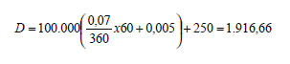

El efectivo será

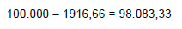

El coste efectivo anual por el aplazamiento a 60 días sería:
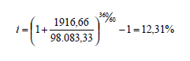

El coste de descuento es mayor cuanto más corto es el período de disponibilidad del dinero frente al momento del pago, es decir, se reduce a medida que aumenta el plazo de vencimiento. No obstante, el banco suele aplicar tipos más elevados de descuento en operaciones cuyo vencimiento es mayor.

Descuento financiero.

Se trata de una operación de préstamo del banco hacia su cliente, con la particularidad de que se materializa a través de un efecto que ha de estar firmado por este último como forma de garantía del contrato. En este caso, no ha habido operación comercial con anterioridad.

Anticipos sobre documentos.

Son créditos con garantía real de letras u otros efectos de valores mobiliarios, de valores del Estado, de mercancías, de operaciones a plazo. Es una variante del descuento comercial, aplicables en los casos en que la cancelación de la deuda no se vaya a producir en una fecha previa mente determinada. Se utiliza con bastante frecuencia en las facturas emitidas por las empresas a las distintas administraciones.

Descubierto en cuenta.

Es un crédito con garantía personal que se concede sin mediar ningún tipo de documento, pues la garantía es el simple conocimiento de la persona del cliente que proporciona la seguridad de que en un plazo inmediato repondrá fondos o se formalizará una operación de crédito. Su concesión puede ser solicitada por el cliente o por iniciativa del banco, realizándose una serie de operaciones con carencia de fondos en la cuenta corriente. El tipo de interés que se le carga al cliente es muy elevado.

La póliza de crédito o cuenta de crédito.

A través de estas cuentas el banco pone a disposición del cliente determinada cantidad de dinero en concepto de crédito, no existiendo regulación específica acerca de las cantidades retiradas. Se formaliza mediante un contrato entre ambas parte bajo un documento llamado póliza de crédito quedando en poder del banco el original del mismo y entregándosele un duplicado al cliente. En dicho contrato figura el límite del crédito, pudiendo el cliente disponer de las cantidades deudoras hasta dicho límite, por encima del cual se le aplicarían unos intereses tan elevados como si tuviese descubiertos en cuenta. Por tanto, se permite al cliente la disposición de ciertas cantidades de dinero contra el pago de los intereses pactados, siendo penalizado cuando se supere el límite máximo concedido o cuando no disponga del dinero acordado. Los tipos de interés que se aplican por la disposición fijada suelen ser diversos, y dependerá del banco y del tipo de cliente.

En dicho contrato figura también la fecha de vencimiento a partir de la cual, o sea, devuelve el dinero, o se renueva la póliza de crédito.

La garantía de la operación puede ser real: materializada en valores mobiliarios, mercancías, fondos en metálico, imposiciones a plazo o, en el caso de que la garantía del deudor no sea suficiente, se pueden incluir otras personas.

En el cálculo del coste efectivo debemos tener en cuenta los siguientes conceptos:

- El tipo de interés aplicable, que suele liquidarse trimestralmente.
- La comisión de apertura, que deberá pagarse por anticipado.
- Dado que el cálculo del interés a pagar se realiza sobre el montante dispuesto, el uso medio de la póliza, así como la comisión de «no-disponibilidad» y la comisión de descubierto si la hubiere.

La póliza de crédito a la vista.

De forma semejante a la anterior, existe la póliza de crédito a la vista, la cual es similar a una cuenta corriente bancaria. Por medio de dicha póliza, el cliente puede disponer al día de una cantidad de dinero, superada la cual deberá pagar un tipo de interés tan elevado como si fuese un descubierto en cuenta. No obstante, es una interesante forma de financiación, ya que puede obtener una cantidad de dinero pactada a un tipo de interés firmado en el contrato.

El coste de esta modalidad está comprendido por el que es habitual en la cuenta corriente, intereses de la fórmula de financiación, comisión de apertura, no uso (el interés que se carga en el caso de que no se utilicen las cantidades que se han puesto a su disposición es inferior al de las cantidades dispuestas), y la comisión de máximo descubierto, la cual se establece sobre el mayor saldo deudor a lo largo de todo el período de liquidación.

El crédito documentario.

Es una modalidad muy utilizada en operaciones de comercio exterior, a través de la cual el deudor entrega a un banco los documentos de deuda con el fin de que éste abone a los proveedores la deuda contraída por su cliente. Esta operación de pago puede hacerse desde un banco a otro en el caso de operaciones de comercio exterior, y son muy seguras como consecuencia de la cantidad de requisitos que dichos bancos exigen.

El factoring.

El factoring es una forma de financiación a corto plazo por la que una empresa cede sus facturas a la empresa factor, la cual recibirá una comisión por el cobro de las mismas. Se puede, por tanto, definir el factoring como la operación consistente en una transferencia de deuda comercial, por su titular, a un factor que se encarga de efectuar su cobro.

El factoring se introdujo en Latinoamérica sobre el año 1985, siendo su desarrollo más lento que en otros países, por el alto grado de financiación de la empresa mediante el descuento y la costumbre y necesidad de trabajar con varios bancos.

Los agentes que intervienen en una operación de factoring son:

- Empresa cliente: Aquella que solicita el servicio del factor y que va a ceder su cartera comercial.
- Empresa de factoring o factor: Es la que asume la gestión de cobro de la cartera de deudores de la empresa cliente, prestando, en ocasiones, servicios adicionales.
- Deudores de la empresa cliente: Que deberán hacer efectivos sus compromisos de pago al factor.

El factor puede prestar a la empresa cliente los siguientes servicios, que se pueden contratar de manera individual:

- Cobertura de riesgos: Generalmente en el factoring se asume el riesgo de impago.
- Gestión de los cobros: El cliente abonará su deuda al factor y no a su acreedor originario.
- Financiación. En el caso de que el factor anticipe a su cliente la cuantía adecuada.
- Administración. El factor se encarga de la contabilidad de las cuentas corrientes, facturas, abonos de su cliente, etc.

La actividad de las firmas factoring viene regulada en Latinoamérica desde 1991. Cada uno de los servicios anteriores tendrá un coste diferente, y el total de coste en que incurrirá la empresa dependerá de los servicios que contrate.

En función de quién asuma el riesgo de impago podemos clasificar a las operaciones de factoring en:

- Factoring con recurso: Su característica principal es que la empresa factoring, se hace cargo de la gestión de los deudores y el cobro de los mismos, pero no se responsabiliza de los posibles fallidos. Se trata de una modalidad adecuada para empresas con escasez de clientes morosos, que de este modo evitan pagar la comisión por cobertura de riesgos.
- Factoring sin recurso: Al contrario que en el caso anterior, el factor asume el riesgo de impago de los deudores, quedando libre el cliente de este riesgo desde el momento en que cede sus créditos comerciales al factor. En este caso, se realizarán, por parte del factor, una serie de estudios previos sobre la solvencia de los deudores y el riesgo en que éste incurre, conduciendo todo ello a un incremento del coste de esta operación para el cliente.

Respecto a la posibilidad de obtener financiación por parte del factor, cabe decir que éste podrá adelantar en la fecha pactada un porcentaje del total de la deuda cedida, que habitualmente oscila en torno al 80%, independientemente de si utiliza la opción con o sin recurso. El pago del restante 20 % se efectuará a medida que se produzca el cobro de las facturas. La concesión de financiación dependerá de la solvencia de los deudores y, no de la situación patrimonial de la empresa cliente. Ésta, a través del contrato de factoring, se suele comprometer a entregar al factor las facturas de las operaciones que sus compradores le efectúen, así como a incluir en sus facturas una indicación de que ha sido cedida al factor N, que debe ser pagada exclusivamente a éste.

El factoring es pues un servicio completo que cubre tres facetas: administración, seguro y financiación. Solamente es aplicable a los créditos a corto plazo, y los recursos de él obtenidos, deben emplearse exclusivamente en inversiones de esta duración. A su vez, presenta ventajas de tipo administrativo (reducción de tiempo, ahorro de gastos, eliminación de trabajo de cobros, etc.) y de tipo financiero (movilización inmediata de ventas, liquidez, etc.).

Las relaciones que tienen lugar en una operación factoring son:

- Operación de compraventa.
- Solicitud de los servicios a la firma de factoring. Dependiendo de las necesidades de la empresa, que serán estudiadas por el factor, se elaborará un contrato a su medida.
- Firma del contrato por la empresa cliente.
- Envío de las facturas. Desde ese momento, el factor, en el caso del factoring sin recurso, procede al estudio de la solvencia de los deudores, pudiendo rechazar algunas de ellas.
- Prestación de los servicios del factor según lo acordado en el contrato. Si existe financiación, la empresa recibirá el porcentaje sobre el importe que figura en factura, por el importe y plazo establecidos. En el caso de que el factor asuma el riesgo de fallidos, el 100% de lo que figura en la factura le será abonado a la empresa normalmente a los 120 días del vencimiento de ti, misma.
- Cobro, por el factor, a los deudores cuyas facturas le fueron entregadas.

Existen también una serie de contratos factoring utilizados actualmente en el ámbito de la Unión Europea por gran número de empresas, destacando entre ellos:

- Factoring internacional. Resulta de interés para aquellas empresas que mantienen relaciones comerciales con clientes extranjeros. La forma de operar de las llamadas “cadenas de factoring” es la siguiente:
  - Relación comercial de compraventa.
  - Solicitud de los servicios a una firma de factoring ubicada en el mismo país que la empresa exportadora.
  - Prestación de los servicios solicitados.
  - El factor nacional contacta a su vez con una empresa de factoring que tenga oficinas en el país importador que puede ser tanto un socio de la misma, una firma de factoring internacional o cualquier otra empresa con la que mantenga relaciones comerciales.
  - Prestación de los servicios por el factor internacional al nacional.
  - Cobro de las facturas a los deudores por parte del factor situado en el mismo país que éstos.
- Factoring a término. Este sistema resulta adecuado para aquellas empresas que desean conocer anticipadamente su Cash-Flow y disponen de tesorería abundante, interesándoles de cara a una planificación adecuada de la actividad a corto plazo. Llamado también <<maturity factoring>> es aquel contrato por el cual se prestan todos los servicios propios de éstos, a excepción de la financiación. El factor realizará, previo acuerdo con el cliente, los pagos al mismo siguiendo una de las siguientes alternativas:
  - Se fijan unos plazos de tiempo desde la emisión de las facturas (un mes, dos meses, etc.), transcurrido el cual se procede al pago.
  - Se abona el importe de la factura en la fecha de vencimiento que consta en la misma.

El factoring difiere básicamente del descuento en los aspectos señalados en el cuadro.

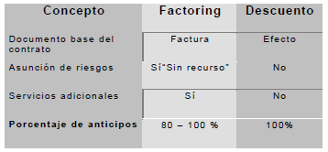

Las cifras de las empresas que se dedican a gestionar el cobro de facturas (factoring) movieron 5.365 millones de dólares entre enero y marzo de 2010, un 39,36% más que en el mismo periodo del año anterior según datos del sector.

Los datos del primer trimestre reflejan que las empresas que suelen recurrir a los servicios de factoring prefieren estar respaldadas y optan por la alternativa de factoring sin recurso, que es el que cubre los riesgos de insolvencia de los deudores.

Este tipo de factoring ha crecido un 40,7% hasta marzo, mientras que la opción de factoring con recurso se ha incrementado 12 puntos menos, un 28,3 %.

Los principales clientes de la gestión de facturas son pequeñas y medianas empresas. Aunque en torno al 25 % de la facturación corresponde a Administraciones públicas.

El confirming.

Se trata de un factoring a la inversa. Es decir, en vez de cobro de facturas, es la gestión de los pagos a los proveedores.

Es un sistema de financiación conjunta del proveedor y del cliente para la realización de una operación comercial. Mediante esta fórmula, la entidad financiera gestiona los pagos del comprador y la posible financiación al proveedor, el cual puede obtener un anticipo del importe de las facturas antes de su vencimiento.

Para llevar a cabo la operación, el comprador informa al banco sobre las facturas que ha conformado, así como la fecha de vencimiento de las mismas, momento en que deberá hacer efectivo el pago a sus proveedores. El banco, entonces, emite un cheque a favor del proveedor, el cual podrá utilizar las líneas de descuento ofrecidas por el mismo, o bien esperar al vencimiento para su cobro.

Se trata pues, de una operación de características especiales, ya que, generalmente, se opera con cheques y no con efectos. No obstante, cuando la deuda exceda por encima de los 60 días, se exigirá la entrega de un pagaré o documento cambiario semejante emitido por el comerciante a su proveedor, pudiendo este último negociarlo según las condiciones y líneas de descuento que mejor le ofrezcan las distintas entidades financieras. Este documento debe emitirse o aceptarse dentro del plazo de treinta días desde la fecha de la recepción de la mercancía, siempre que la factura haya sido previamente enviada y en la que figure la fecha de pago. Si el aplazamiento de éste es superior a 120 días, el vendedor podrá exigir una garantía mediante aval bancario o seguro de crédito o caución.

Es el cliente o pagador quien por interés propio, una vez analizada la conveniencia de una operación confirming con todos sus clientes (empresas con menor poder de negociación) y de acuerdo con ellos, propone la operación al banco aportando las garantías necesarias y comprometiéndose a conformar las facturas una vez llegan a su poder. En ese momento el banco está capacitado para gestionar los pagos del comprador y para ofrecer financiación al proveedor.

Mediante la utilización del confirming, el comerciante consigue reducir los costes derivados de la gestión de pago, como consecuencia de eliminar gastos administrativos y de infraestructura. Por otro lado, el acreedor también reduce costes al simplificar las gestiones de cobro.

La operatoria que se sigue en una operación confirming, es la que sigue:

- Operación comercial habitual entre proveedor y comprador.
- La empresa compradora informa al banco de las facturas que ha conformado de sus proveedores, para que sean pagadas a su vencimiento
- El banco comunica al proveedor que las facturas han sido conformadas y automáticamente le entrega un cheque que podrá cobrar en la fecha que haya acordado con el cliente.
- El proveedor tiene la posibilidad de cobrar anticipadamente las facturas, utilizando la línea de descuento ofrecida por el banco.
- El banco proporciona al comprador la gestión de sus pagos a proveedores.

Ésta es una operación con cierta semejanza a la del factoring, ya que también existe el confirming sin recurso y la modalidad con recurso. La primera de ellas consiste en la confirmación del pago de las mercancías del exportador a cambio de que éste entregue los documentos acreditativos de tal exportación, mientras que en la segunda es el banco quien adquiere las mercancías del exportador y se las vende a plazos al importador.

El confirming permite al comprador y al vendedor la posibilidad de una buena financiación.

En la actualidad existen distintas entidades financieras que realizan este tipo de operaciones de manera electrónica vía Internet y la condición es que tanto el proveedor como su cliente lo sean a su vez del banco.

Las cifras de esta forma de financiación resultan de interés en tanto que en los tres primeros meses de 2001, el denominado factoring a proveedores ha crecido un 50,75% dentro del mercado nacional, hasta los 25.101 millones de dólares.

Con hemos visto, con esta fórmula el proveedor se asegura el pago de los servicios o bienes contratados a la empresa que es la que le ofrece confirming con una determinada entidad financiera. El suministrador puede contar con un anticipo de la factura que le deben, aunque, en este caso, tiene que financiarla. Las entidades que hacen confirming conceden condiciones preferentes para esta financiación.

El negocio del confirming en Latinoamérica se encuentra en plena expansión: ha crecido un 50,8% hasta marzo, con un volumen de 25.101 millones de dólares

El forfaiting.

El forfaiting es una operación a medio plazo por la cual, a cambio de una comisión o descuento sobre el importe vendido, se financia una operación de exportación en divisas sin riesgo alguno para el exportador, ya que es el banco el que asume el riesgo de impago.

El vencimiento de estas operaciones oscila entre 1,5 y 7 años. La entidad financiadora, generalmente bancos, compra letras de cambio aceptadas u otras formas de crédito documentario referido en divisas, que son giradas por el vendedor (exportador) y aceptadas por el comprador importador. A cambio de éstas, el importador recibe la cuantía dineraria de la operación de exportación por adelantado. Con esta forma de financiación se eliminan diversos riesgos vinculados al tipo de cambio.

La entidad bancaria que adquiera las letras del exportador se llama «forfaiteur». Su precio es alto y depende tanto de la divisa como del país importador. Se paga de una sola vez, aplicándose una comisión de compromiso (commitment fee) equivalente al 1 o 1,5% anual, todo ello pagadero por adelantado. Los tipos de interés suelen mantenerse fijos, y de ahí que tanto el exportador como el importador conozcan el coste de la operación. Por ser operaciones arriesgadas para los bancos, a veces se necesita otro banco como avalista.

Los aspectos positivos del forfaiting son los siguientes:

- La seguridad para el exportador de no asumir riesgo de impago y evitando dicho riesgo a largo plazo.
- El vendedor puede disponer del monto de la operación de exportación por adelantado.
- Se puede financiar la totalidad de la operación.

Asimismo habrá que señalar que cuando el banco lo exija, se incurrirá en costes adicionales, consecuencia de otros avales bancarios, por lo que el valor del producto aumenta siendo generalmente los tipos de interés elevados.

Las semejanzas con el factoring pueden verse en el cuadro que presentamos.

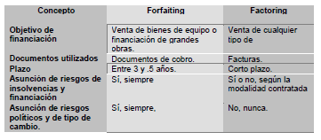

El leasing

El leasing es una operación financiera a medio y largo plazo que tiene como base fundamental un contrato de arrendamiento Éste consiste en que la persona física o jurídica propietaria del bien cede los derechos de uso a otra, tomando en contrapartida unas prestaciones (tasa de arrendamiento) y se obliga a ceder una opción de compra.

La relación que liga a la empresa leasing con el fabricante de bienes de equipo es simplemente una relación inyectiva que va dirigida desde la empresa fabricante a la empresa <<leasing>>. Ya que ésta última compraría directamente al proveedor para su posterior arrendamiento, finalizando en este momento su relación comercial. En definitiva, la empresa leasing compra un bien de equipo que luego alquila a una empresa cliente a cambio de un precio y durante un tiempo determinado sin participación en la explotación y gestión del mismo.

Al realizar una operación de leasing se firma entre ambas partes un contrato de arrendamiento irrevocable por el plazo previamente acordado, fijando las rentas a pagar por tal concepto y el valor de la opción de compra al final del arrendamiento. Terminado el tiempo del contrato se le presenta al arrendatario la posibilidad de optar entre tres posibles soluciones:

- Devolver la máquina a la empresa leasing.
- Ejercer la opción de compra por el precio pactado en el contrato.
- Firmar un nuevo contrato de leasing con nuevas condiciones que se acordarán por ambas partes.

Esta operación proporciona ciertas ventajas tales como:

- Obtener financiación por el 100 % del valor del bien.
- Los pagos pueden servirle para obtener la propiedad del bien.
- Permiten la expansión de la empresa utilizando bienes que se ajusten, en cada momento a las necesidades y exigencias de la empresa.

A pesar de estas ventajas, presenta también el inconveniente de que su coste es más elevado que el de las técnicas financieras clásicas, sobre todo en períodos de descensos continuados de los tipos de interés, de mercado, dado el carácter irrevocable del contrato.

Las operaciones leasing se pueden clasificar atendiendo a varios criterios:

A) Según las características del arrendador:
- Leasing operativo: Es aquel en el que la empresa fabricante o proveedora del bien es la que realiza la cesión a cambio del pago de una cuota durante un determinado período. Este tipo de leasing es el que más se aproxima en su funcionamiento al arrendamiento puro. Los gastos de mantenimiento reparación, etc., corren a cargo del factor.
La relación entre el cliente y la empresa leasing podríamos decir que es una relación biyectiva. La misma relación une a la empresa cliente con la empresa fabricante de bienes de equipo, ya que coinciden en la misma persona jurídica la empresa arrendadora y el fabricante.
- Leasing financiero: Se caracteriza por ser un contrato de arrendamiento irrevocable por ambas partes, asumiendo el arrendatario el riesgo de obsolescencia, el mantenimiento y la conservación del bien. En una operación de leasing financiero intervienen:
- La empresa cliente (arrendatario) que necesita disponer de un determinado elemento del activo fijo.
- Una institución financiera que alquila dicho equipo (empresa leasing o arrendador)
- Un fabricante o proveedor de bienes de equipo.

En el que la descripción de operaciones indica:

- El arrendatario deberá estudiar todas las características de los productos ofertados por los distintos proveedores del bien que desea adquirir, de modo que tenga información suficiente para inclinarse por uno de ellos.
- El segundo paso, por parte del arrendatario, será comunicar a la empresa leasing cual es el producto que desea adquirir a través de este sistema, la cual a su vez solicitará del primero la información financiero-contable que considere necesaria para proceder a la firma del contrato.
- De la anterior relación se concluye con la firma del contrato irrevocable entre ambos, de modo que el arrendatario se compromete al pago de las cuotas periódicas durante el tiempo de vigencia del mismo Es en este momento cuando se produce la compraventa del bien. El proveedor actúa como simple vendedor y la propiedad pasa a la empresa leasing.
- Se produce la cesión del bien al cliente, el cual asume todos los gastos derivados de su utilización. Asimismo, la empresa leasing no responde de posibles incumplimientos en cuanto a calidad, instalaciones, etc., por parte del proveedor, aun cuando sigue siendo la propietaria del mismo y suele exigir la formalización de un contrato de seguro a todo riesgo con el fin de protegerse de posibles desperfectos.
- La empresa cliente procederá al pago de las cuotas en la cuantía y periodicidad especificadas en el contrato firmado.
- La última de las acciones se refiere a las distintas posibilidades ya comentadas para la terminación del contrato.

B) Según el bien objeto del contrato:
- El leasing mobiliario en el que el bien objeto del contrato puede ser un bien de equipo. Vehículos y otros bienes de consumo duradero.
- El leasing inmobiliario, que facilita el arriendo de bienes inmobiliarios industriales y comerciales (excepto viviendas) Los plazos de este tipo de operaciones oscilan entre los 15 y los 20 años

C) Otro tipo de operaciones de leasing son:
- El Leasing Back, por el que una empresa propietaria de un bien lo vende a la compañía leasing a la vez que firma con ella el contrato de arrendamiento del activo en cuestión con el fin de seguirlo utilizando, es decir, se cede la propiedad pero no su utilización.
- El leasing en divisas, operación leasing que se realiza con empresas situadas en el exterior y en la moneda del país que concede la financiación.
- El leasing multidivisas, se puede realizar la financiación a través de un contrato leasing para la compra de productos mobiliarios e inmobiliarios con fines negociables, pudiendo variar la divisa de la operación en cada vencimiento de plazo.

En cuanto a la fiscalidad de las operaciones leasing, la Ley establece una distinción entre las pymes y el régimen general, marcando unas condiciones respecto a los Iímites de las cuotas de amortización como gastos deducibles. No podrá deducirse como gasto el importe que corresponda a elementos no amortizables (por ejemplo terrenos, en caso de leasing inmobiliario).

Asimismo, en el caso de leasing-back, es incompatible la exención de plusvalías por reinversión, con la deducción posterior de la cuota del leasing que corresponde a recuperación del bien.

En ambos casos la parte que corresponde a gastos financieros sí es totalmente deducible.

El renting.

El renting es un producto no financiero que consiste en el alquiler a largo plazo de activos fijos (generalmente bienes de equipo y vehículos) que el usuario de dicho equipo realiza a la sociedad arrendadora propietaria de dichos bienes. Finalizado dicho contrato, la sociedad propietaria recupera el equipo, sin perjuicio de la prórroga que pudiera establecerse en el contrato que suscriban.

El contrato renting es un contrato irrevocable que no se puede cancelar anticipadamente sin acuerdo previo entre las partes. Entre las cláusulas del contrato debe especificarse la penalización en el caso de que se produzca cancelación anticipada, la cual suele ser elevada y se expresa en porcentajes sobre el coste pendiente al vencimiento del contrato y de los días que medien desde la fecha de cancelación y la de finalización del rentig. No se considera cancelación anticipada en el caso de siniestralidad del bien, es decir, incendio, robo, etc.

En un contrato renting figuran los siguientes datos:

- Descripción del bien y servicios que se ofrecen con el alquiler.
- Derecho y obligaciones del arrendatario y del arrendador.
- Plazo del alquiler
- Precio y periodicidad de pago así como el exceso del uso.

Esta modalidad es muy interesante para aquellas empresas que tienen que efectuar una constante renovación de equipos productivos, vehículos, etc., ya que les permitirá trabajar siempre con equipos productivos punteros con todos los servicios incluidos para su correcto funcionamiento y conservación. Las características más relevantes de un contrato de renting podemos resumirlas en:

- El arrendatario, mediante el pago de una cuota mensual fija y por un tiempo determinado, disfruta del uso del bien sin necesidad de ser propietario del mismo. La cuota mensual que paga el arrendatario incluye los servicios de reparaciones, mantenimiento y seguro del bien, que corren a cargo del arrendador.
- El coste de una operación renting es fijo y se encuentra determinado en el contrato, que sólo será modificado en el caso de se produzca alguna variación en los impuestos a pagar (alquiler y servicios sujetos a IVA) o en la prima de seguros. En el alquiler, el arrendador intenta amortizar el coste del bien más la carga financiera por el aplazamiento de pago durante toda la vida del contrato, en el cual se ha teniendo en cuenta el precio franco de fábrica (sin IVA), incluyendo los costes extras y estando el valor residual y los descuentos que por la compra del bien consiga del fabricante. Precio franco de fábrica (sin IVA) + Coste extras - descuentos
- Valor residual. También se incluyen los costes de los servicios (asistencia técnica, mantenimiento) y seguros. En el momento de formalizar la operación, el usuario abonará una cantidad en concepto de fianza que suelen ser dos cuotas de renting, que será devuelta al finalizar el contrato.
- El arrendador puede, en una cláusula, limitar el derecho de uso del bien (horas, kilómetros), por lo que, en el caso de que por parte del arrendatario esta cláusula
- no se cumpla deberá pagar una penalización finalizado el contrato.
- Es un producto dirigido a todo tipo de personas, tanto físicas como jurídicas, las cuales podrán disfrutar del bien de acuerdo con las instrucciones y limitaciones impuestas
- por el arrendador.
- El bien no aparecerá reflejado en el balance de situación de la empresa, ya que no es propiedad de la misma. La cuota de alquiler se comportará como un gasto totalmente deducible a efectos fiscales.
- La elección del activo que se va a alquilar le corresponde al usuario del mismo, mientras que la elección de la compra del bien le corresponde, como es lógico, al
- arrendador.
- Los contratos renting más usuales tienen por objeto el alquiler de coches, carretillas elevadoras, etc., sin embargo, es todavía un sistema reciente con posibilidades de extensión a otro tipo de bienes de equipo.
- La especialización y la tecnología avanzada son características que definen a las sociedades de renting.
- El plazo de utilización de un bien a través de este tipo de contrato oscila entre 18 y 60 meses. No obstante, también dependerá de su vida útil. Existe posibilidad de ampliar el contrato, en cuyo caso habrá que recalcular las cuotas del renting.
- Finalizado el contrato, el arrendatario devolverá el bien en correcto estado de uso y corriendo con los gastos que ocasione dicha devolución.
- No existe en ningún momento opción de compra sobre el bien objeto del contrato. Además su coste es menor que el de un leasing, dado que las ventajas en precios por la adquisición de grandes cantidades, así como el valor residual de los bienes, son repercutidos por la empresa arrendadora en la cuota que posteriormente cobran (aunque existen bienes, como pueden ser los equipos de informática, que no suelen tener valor residual pues en poco tiempo quedan obsoletos).

A pesar de lo dicho anteriormente, la compañía renting, si así lo estima oportuno, una vez finalizado el contrato, puede ofrecer a la compañía arrendataria la compra del bien, pero sólo si este último se lo ha solicitado previamente.

Las ventajas del renting las podemos resumir en:

- Posibilidad de uso del bien sin tener que efectuar la compra del mismo. Coste fijo y conocido durante toda la vida del bien.
- Ahorro del precio del bien.
- Gasto fiscalmente deducible y no tiene reflejo ni en el activo ni pasivo del balance.
- Elimina el coste que para la empresa supone el mantenimiento y obsolescencia de su parque de maquinaria y el riesgo de su venta en el mercado de segunda mano.

El renting guarda cierta analogía con el leasing, si bien se pueden señalar diferencias fundamentales entre ambos.

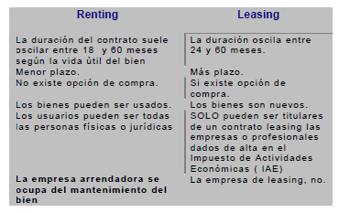

El capital-riesgo.

El capital-riesgo es una fórmula de financiación para las pymes, ya que éstas suponen un porcentaje muy alto en todo el contexto económico nacional y, sin embargo, suelen encontrarse en muchos momentos en dificultades para obtener financiación.

El objetivo de la financiación a través del capital-riesgo es no sólo ayudar a las pymes sino también fomentar su desarrollo e incluso su implantación e innovación durante un período de tiempo, participando en el capital de la empresa, pero en ningún caso con el fin de controlarla, ya que el único interés que se pretende por parte de la entidad inversora son las plusvalías.

Por ser ésta una inversión altamente arriesgada, al no ofrecer ningún tipo de avales ni garantías por parte de la empresa financiada, la inversión conllevará un estudio minucioso de las posibilidades de la empresa, de su crecimiento potencial, de su oferta innovadora, de la capacidad del equipo directivo, etc.

Los inversores, que pueden ser individuales o institucionales, podrán prestar apoyo a la dirección de la empresa si las circunstancias lo requieren. Las instituciones financieras, además de ejercer la labor de mediación entre los inversores y la empresa financiada, pueden también intervenir como partícipes de capital en calidad de inversores.

Sociedades de garantía recíproca.

Son instituciones financieras que nacen como ayuda a las pequeñas y medianas empresas actuando como avalistas, informadoras y asesoras para la obtención de créditos, analizando el interés del proyecto presentado por las empresas y estudiando la viabilidad del mismo.

No fueron legalmente consideradas hasta 1988. Corresponde al Ministro de Economía y Hacienda la autorización para su creación. Son entidades de capital variable que se mueve entre una cantidad mínima fijada en los Estatutos y el triple de esa cantidad, el cual estará dividido en partes de igual valor nominal que no se denominarán acciones ni serán negociables. El poseedor de cada título tendrá la consideración de socio por lo que participará de los beneficios y del patrimonio de la sociedad.

EL PLAN FINANCIERO A LARGO PLAZO PARA LA PYME

- ¿QUÉ ES LA PLANIFICACIÓN EN LA EMPRESA?

En este capítulo trataremos de la planificación financiera a largo plazo (usualmente, entre tres y cinco años), por lo que resulta complementario del Capítulo V dedicado a las
«Previsiones de Tesorería» (generalmente, con horizonte anual).

En las previsiones de tesorería, las cuestiones básicas que se planteaban eran la liquidez, la gestión del circulante, la reducción de costes y la política de precios; en la planificación de la tesorería nos centramos más en aspectos estratégicos, como las posibilidades de expansión, la evolución tecnológica, la estructura de producción y su localización, la inmovilización de recursos y su asignación, la estructura de la financiación, la estructura de costes y la diversificación.

En la planificación buscamos proyectar el futuro deseado e identificar los medios efectivos para conseguirlo.

Al igual que en las previsiones de tesorería, partimos de un plan de explotación, para deducir el plan financiero, por lo que la estrategia de la empresa adquiere sentido en tanto se determina la viabilidad del plan financiero. Lógicamente tras el establecimiento del plan, pasaremos a su ejecución y el control del mismo.

Proyectar el futuro trae consigo el establecimiento de unos objetivos, que deben ser fijados por el empresario con el apoyo de todos los componentes de la organización, dejando para los especialistas o consultores externos, los elementos técnicos del plan.

La planificación en sí nos permite preparar decisiones que iremos adoptando a lo largo del tiempo de planificación, en definitiva, nos permite acercar el futuro que deseamos para nuestra empresa, preparando la toma de decisiones.

Los pasos a seguir en la planificación son:

- Determinar lo que se pretende. Es decir, especificar los objetivos a corto, a medio y a largo plazo.
- Especificar cómo llegar allí determinando los medios necesarios, tanto humanos como materiales, organizativos, políticas a aplicar, etc.
- Concretar los tipos de recursos y la cantidad requerida de cada uno de ellos, especificando cuándo se necesita, cuánto y dónde, y también cómo se va a obtener o a producir.
- Diseñar los procesos organizativos que hagan posible seguir con eficacia las actuaciones decididas.
- Organizar la ejecución y el control de las decisiones planificadas, bajo condiciones cambiantes y a partir de la experiencia que el plan aporte.

La planificación es una función básica del empresario, del gerente de la empresa. Sería difícil dirigir una empresa sin saber dónde se quiere ir, cómo se quiere llegar, cuándo y qué se tiene que hacer en cada momento. Por otro lado, la planificación es un proceso continuo, que requiere de toda la organización y al mismo tiempo necesita conocer si se vienen cumpliendo los objetivos que se tenían planificados y en su caso porqué no.

En la actualidad en donde los cambios tecnológicos, sociopolíticos son muy intensos, la planificación busca conseguir o mantener una posición competitiva, que le permita crecer y mantenerse en el entramado empresarial.

- ¿QUÉ OBJETIVOS TIENE UN PLAN FINANCIERO A LARGO PLAZO?

El plan financiero permite determinar las necesidades de fondos que va a tener la empresa a lo largo del periodo del plan y las fuentes disponibles para su financiación. Pudiendo presentarse que:

- Que las necesidades exceden las posibilidades de financiación. En ese caso la empresa deberá reconsiderar su plan bien en aspectos tácticos –como la modificación de su calendario de inversiones, alteración coyuntural de sus políticas de endeudamiento, autofinanciación u otros similares -, o bien en aspectos estratégicos -plan de inversiones y desinversiones, objetivos de crecimiento a largo plazo y tecnología, entre otros.
- Las posibilidades de financiación para unos objetivos dados exceden a las necesidades de fondos, la empresa podría reconsiderar su plan estratégico en el sentido de potenciar su crecimiento y/o reforzar su estructura financiera.

En la elaboración del plan, en la que se han establecido unos objetivos, se pueden establecer distintas alternativas para llegar a dónde queremos llegar y serán los planes financieros, los que nos permita evaluar las distintas alternativas y seleccionar la más conveniente.

El plan financiero de la empresa también permite, realizar simulaciones, análisis de sensibilidades, analizando cómo afectarían al plan determinados cambios, tal como una disminución de las ventas, un incremento de los costes, retrasos en la entrada en explotación de las inversiones, incremento de los costes financieros, etc., así como evaluar su flexibilidad y capacidad de adaptación frente a estas circunstancias u otras semejantes.

En la elaboración del plan financiero, suele recogerse tres posiciones:

- Optimista: dirigido a objetivos tales como incrementar cuotas de mercado, desarrollar nuevos productos o entrar en nuevos mercados, que normalmente requerirán fuertes inversiones.
- Moderado: que podría calificarse de continuidad y que simplemente persigue mantener la empresa en las mismas pautas que en el pasado.
- Pesimista: dirigido a minimizar las inversiones y, eventualmente, a la desinversión o liquidación parcial o total.

- ¿QUÉ DEBE CONTENER UN PLAN FINANCIERO A LARGO PLAZO?

El plan debe contener, año tras año, las necesidades de fondos que vaya a tener la empresa, por una parte, y las fuentes de financiación necesarias para cubrir estas necesidades, por otra.

Así los documentos que deberemos confeccionar serán los siguientes:

- Un programa detallado de inversiones, con un cierto detalle (inmovilizado material, inmaterial, financiero, gastos amortizables y capital circulante), así como un plan de financiación específica.
- El programa de inversiones debe contener, un calendario de realización de dichas inversiones, en donde se recogerán por periodos las cantidades a invertir y el total de la inversión del proyecto.
- El plan financiero o estado de origen y aplicación de fondos.
- Balances proyectados.
- Cuentas de resultados proyectados.

La estructura básica del plan financiero consta de dos partes: necesidades de fondos (aplicación prevista) y fuentes de financiación (origen).

Las necesidades de fondos que va a tener la empresa son fundamentalmente:

· Las ya contraídas: devolución del exigible actual, a su vencimiento y en las cantidades convenidas.
· Las necesarias para realizar el plan de inversiones.
· Las nuevas necesidades de capital circulante, no incluidas en el punto anterior.

Las fuentes de financiación de la empresa a las que ya aludimos en el Capítulo VI son:

- La autofinanciación de cada periodo, es decir, la suma de los beneficios previstos no distribuidos más las amortizaciones y provisiones estimadas.
- Los fondos procedentes de las ampliaciones de capital previstas.
- La financiación ajena a medio y largo plazo, sea en forma de créditos y préstamos en sus diversas modalidades.
- Los fondos procedentes de las ventas de activos fijos de la empresa.

Una vez conocidas las necesidades financieras, año tras año, determinaremos qué cantidad de ellas será absorbida con los beneficios previstos más las amortizaciones (autofinanciación), y su diferencia nos dará la cuantía de la financiación externa. En la pequeña y mediana empresa es normal la aplicación del total de los beneficios más las amortizaciones, a las necesidades financieras generadas.

Una vez conocida la cantidad de financiación externa, tendremos que decidir la forma en que se va a materializar (aumento de capital, créditos.).

Fijada esta cantidad, resulta normal reelaborar el plan, dado que han podido sufrir modificaciones los gastos financieros a la hora de decidir la forma de la financiación externa o bien porque resulta del todo imposible o inconveniente encontrar los fondos externos, lo que haría revisar el plan de inversiones, el calendario de inversiones, etc., adaptándolos a las posibilidades reales de la empresa y dando por completado el plan.

En lo que se refiere a los documentos del plan financiero, recogemos aquí algunos modelos.

Documento de inversiones a realizar

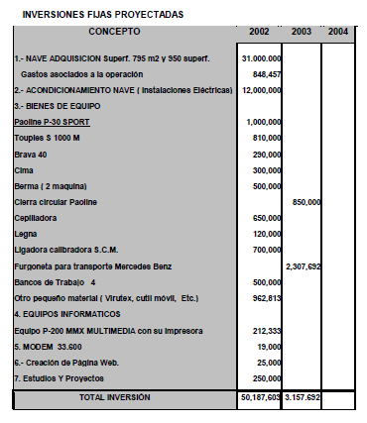

Plan de Explotación

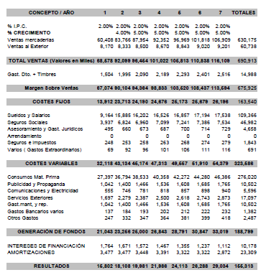

Calendario de inversiones

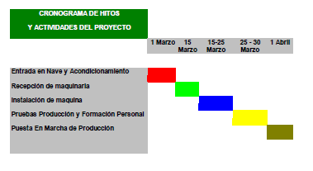

Plan financiero a largo plazo

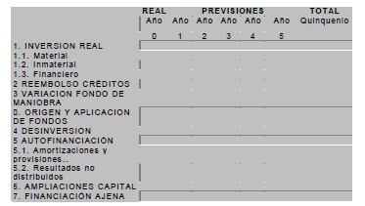

Pasamos a comentar los distintos puntos del plan financiero a largo plazo:

- Inversión real. Se incluyen las inversiones previstas en inmovilizado material e inmaterial, financiero y gastos amortizables, cuyo detalle ya se recogió en el documento de inversiones previstas. Las inversiones comprenderán el valor de adquisición más gastos. En el detalle se incluirán las inversiones en bienes muebles e inmuebles de la empresa (Inmovilizado material), las inversiones de naturaleza intangible amortizables en
- varios ejercicios (Inmovilizado inmaterial), etc.
- Reembolso de créditos. Comprende el pago de los
- créditos y préstamos a corto y largo plazo.
- Variación del fondo de maniobra. Diferencia, positiva (+) o negativa (-), prevista entre el activo y pasivo circulante (fondo de maniobra). También se incluirán la parte de beneficios que se piensan distribuir entre los accionistas o participes.
- Origen y aplicación de fondos. Suma algebraica de las líneas 1, 2 y 3 que constituyen las aplicaciones de fondos.
- Desinversión. Comprende los fondos procedentes de la venta del inmovilizado, según su valor contable (importe del bien menos las amortizaciones acumuladas del bien).
- Autofinanciación. Resultados después de impuestos + amortizaciones – Resultados a distribuir
- Ampliaciones de capital. Incluye los fondos procedentes de los accionistas o participes.
- Financiación ajena. Comprende los fondos procedentes de terceros en concepto de financiación cualquiera que sea su naturaleza.

En unión de los modelos que acabamos de describir el empresario, el gerente, es el que tiene la última palabra. Los modelos le permiten simplificar tareas y presentarles diferentes alternativas, siendo el empresario el que ha de elegir la más conveniente.

La planificación es una manera de dirigir y, por tanto, compete al empresario, al gerente de la empresa. Dicha planificación deber ser hecha a medida de la empresa, intentando detectar los puntos claves de la empresa, que le permita su subsistencia, su crecimiento, realizando los cambios necesarios y proporcionando los recursos necesarios para el cumplimiento de los objetivos que se pretende conseguir. Por su complejidad en muchas ocasiones el gerente de la pequeña y mediana empresa deberá acudir a consultoras externas para la elaboración del plan.

LA NEGOCIACIÓN BANCARIA

- ¿COMO PLANIFICAR LA NEGOCIACIÓN BANCA-EMPRESA?

A lo largo de los distintos capítulos, hemos analizado la situación de la empresa y para ello hemos utilizado diferentes medios. Nos hemos propuesto elaborar unos presupuestos de tesorería que nos permitan conocer a corto plazo -un año- la evolución de nuestro negocio y así prever con antelación los acontecimientos y más, nos hemos propuesto hacer planificación financiera de la empresa a largo plazo con el objeto de poner en marcha nuestros nuevos proyectos y analizarlos con antelación.

De todos ellos hemos aprendido a conocer nuestras necesidades financieras, tanto a corto como a largo plazo, entendiendo que muchas de ellas deberán ser abordadas acudiendo a una o varias instituciones financieras que nos permitan cubrir los déficit de tesorería o las necesidades financieras que requieren nuestros nuevos proyectos de mejora o expansión.

Partimos con una ventaja comparativa, conocemos qué queremos, cuánto queremos y para qué lo queremos y lo que es más, el coste que deberíamos pagar por ello.

En el caso de la pequeña y mediana empresa, la relación del gerente de la misma con su banco normalmente es muy personal, se trata de una relación muy directa, dado que el banquero conoce personalmente la empresa y al empresario y multitud de ocasiones el propio director del banco concede operaciones a muy corto plazo que entran dentro de sus atribuciones, para contentar al empresario, eso sí a un coste muy elevado.

Toda la información que poseemos procedente de la contabilidad, nos permite conocer la relación que la pequeña y mediana empresa tienen con cada uno de uno de sus bancos, y si la información la tiene suficientemente estructurada conocerá banco por banco el nivel de relación que ha tenido con él y el coste efectivo de las distintas operaciones.

De una manera somera, podemos decir que el banco X ha mantenido con la empresa Y un negocio de 5.000.000 de dólares por las distintas operaciones que ha realizado con él, además de los costes implícitos a las distintas cuentas (Comisión por ingreso de talones, Etc.) Esto nos proporciona un buen punto de partida, ya que conocemos el volumen de operaciones que se ha mantenido con dicho bancos y el coste global de dichas operaciones. También conocemos el saldo medio que se ha mantenido con dicha entidad, lo que proporciona al banco un volumen medio con el que puede disponer para realizar su función mediadora, la de prestar a otros ese mismo dinero. En otro orden de cosas, a través de la cuenta pagamos multitud de impuestos (Seguros Sociales, Impuesto de Sociedades, Impuestos Municipales, etc.) que proporcionan al banco un remanente de dinero desde que realiza el cargo a la empresa hasta que lo reembolsa a las distintas instituciones (Agencia Tributaria, Seguridad Social, etc.) Este plazo suele estar en torno a 15 días.

Por otro lado nos encontramos que los distintos bancos e instituciones financieras compiten por la captación de clientes, lo que nos proporciona un elemento más en discordia para abordar el proceso de negociación bancaria.

Ya contamos con casi todos los elementos base para poder evaluar, qué beneficio ha tenido un banco en concreto por el hecho de haber realizado determinadas operaciones con la empresa.

Si sumamos todos y cada uno de ellos, tendremos el montante total:

- Coste efectivo por las operaciones de descuento, pólizas y préstamos.
- Coste efectivo por el mantenimiento de cuenta y costes asociados a la misma (comisiones, etc.).
- Saldos medios con la entidad.
- Volumen de Impuestos y otros abonados por dicha cuenta.

Para conocer el montante total sólo tendremos que empezar a sumar. El coste de las operaciones de descuento, coste de la póliza o préstamos a corto y largo plazo, lo podremos obtener de la propia contabilidad, al mismo tiempo que el volumen de operaciones que ha traído consigo ese coste. Los saldos medios de las distintas cuentas nos lo proporciona como información el propio banco. Podríamos realizar un cálculo simplista, le aplicaríamos un tipo de interés medio aplicado por el banco para préstamos a un año y obtendríamos el beneficio obtenido por el mismo. Los importes cargados en cuenta para atender los distintos impuestos y gastos de las distintas administraciones le aplicaríamos el mismo sistema de cálculo, obteniendo el beneficio supuesto que el banco tiene por el hecho de llevar la empresa los impuestos a esa entidad financiera. Ya sólo nos queda sumar todas aquellas cantidades que el banco obtiene en concepto de mantenimiento de cuenta, comisiones varias, etc.

El total de ello determinaría el beneficio obtenido por el banco, durante un periodo de tiempo, normalmente un año. También estamos en condiciones de obtener la tasa media que el banco ha obtenido con todas y cada una de nuestras operaciones.

Esta información de gran valor para el gerente de la empresa unido a las previsiones de necesidades financieras a corto y medio plazo con tiempo suficiente, permite al gerente planificar su estrategia de negociación ante los distintos bancos con los que opera.

LA INFORMATIZACIÓN DE LA TESORERÍA EN LAS PYMES

- ¿QUÉ OBJETIVOS DEBE CUMPLIR UNA APLICACIÓN INFORMÁTICA PARA LA GESTIÓN DE LA TESORERÍA?

Una aplicación informática para la gestión de tesorería debe cumplir con los siguientes objetivos:

- Gestionar el riesgo de liquidez: permitiendo conocer con anticipación la posición de tesorería de la empresa, así como los movimientos de fondos que dan lugar a dicha posición.
- Controlar los costes de operación: vigilando la correcta aplicación de las condiciones pactadas, tanto en el ámbito de comisiones y valoración por movimientos de fondos, como en el ámbito de tipos y comisiones para liquidación de las cuentas.
- Optimizar la liquidez: decidiendo los traslados de fondos y la asignación de los cobros y pagos que se produzcan para rentabilizar al máximo los excedentes y financiar los déficit al menor coste posible.
- Controlar el flujo monetario: desde la perspectiva de la divisa de las operaciones, de las operaciones bancarias, de los conceptos de cash-flow y de cualquier otro aspecto que sea necesario.

- ¿QUÉ NECESIDADES TIENE UN DEPARTAMENTO DE TESORERÍA?

- Control de la Posición: incorporando una doble vertiente en su determinación, situación actual y compromisos asumidos, a fin de poder controlar en todo momento: saldos actuales y previstos, saldos medios comprometidos, negocio bancario canalizado por bancos, Cash-Flow y desviación presupuestaria, negocio bancario en divisas y riesgo derivado y liquidaciones y devengos de intereses con seguimiento de las condiciones
- pactadas.
- Reducción de la Carga Administrativa: mediante la utilización de una aplicación informática, la carga de trabajo administrativo y rutinario debería reducirse en los siguientes aspectos: contabilización de las partidas de bancos, conciliación de las cuentas bancarias, automatización de las reclamaciones bancarias, generación de informes de gestión, renegociación y seguimiento de la operativa con bancos
- Control de la Gestión: siempre que se establezcan unos objetivos a alcanzar en las distintas facetas de la gestión de tesorería, se pueden plantear contrastes con la realización de las operaciones y establecer medidas correctoras que permitan mejorar la calidad de la gestión.

Los aspectos susceptibles de control de objetivos son los siguientes: cash-flow, negocio bancario, posiciones de liquidez, nivel de reclamaciones y costes de relación.

- ¿CÓMO SE ABORDA EL PROCESO DE INFORMATIZACIÓN?

La informatización de la tesorería de una empresa debe abordarse con detenimiento, ya que no existen reglas generales para todo tipo de compañías, sino que cada una necesita un proceso de informatización ajustado a sus necesidades específicas. Cuando se menciona la tarea de informatizar la tesorería se hace referencia a un proceso con una serie de pasos que permiten definir las necesidades que debe cubrir la aplicación o sistema informático (Funds Manager), que son los siguientes:

- Análisis de la situación actual en cuanto a flujos de información y existencia de sistemas de información en la empresa
- Definición de las necesidades de información en el área de tesorería.
- Estructura del departamento de tesorería y funciones asumidas en el mismo

CONCLUSIONES

A lo largo de estas páginas hemos desarrollado conceptos, modelos, formas de hacer una u otra cosa y, sin embargo, quizás no hayamos tentado al pequeño y mediano empresario a realizar gestión financiera en su empresa. Entendemos lo complicado de algunos conceptos, lo tedioso que puede resultar las tareas que proponemos, pero también sabemos que grandes ideas, grandes proyectos han ido a la basura por la costumbre que nos acompaña siempre: la improvisación continua. Para el pequeño y mediano empresario, su empresa lo es todo y debe luchar diariamente con un gran número de imponderables y, sin embargo, con frecuencia se siente que no controla su empresa, que los acontecimientos diarios le desbordan y mandan sobre él, en vez de mandar él sobre los acontecimientos diarios.

Esta es una buena oportunidad para plantearse la planificación, empezando por saber dónde estoy o lo que es lo mismo, cómo está mi empresa y a dónde se quiere llegar. Empezar a hacer previsiones y planes financieros e intentar adelantarse a los acontecimientos y poco a poco sentir su enorme utilidad, a la vez que la tranquilidad de poder tomar decisiones hoy para acontecimientos que prevemos en el tiempo. Dirigir la empresa exige estos y otros estudios que permitan el crecimiento de las pequeñas y medianas empresas y su continuidad en el entramado empresarial.

Es necesario que los empresarios empiecen a utilizar todos estos conceptos expuestos poco a poco, para así lograr entender cómo manejar mejor sus finanzas, préstamos, etc. Y también a analizar cómo se encuentra financieramente su empresa y que puntos de ella debe reforzar. En este trabajo encontraran bien definido cada concepto, lo único que tienen que hacer es adaptarlo al país y negocio en que se encuentren.

BIBLIOGRAFIA

Paul Lira. Finanzas y Financiamiento.
Ediciones Compass Group. 1er Edición.
Perú 2009

MYERS, Brealey.
Principio de Finanzas Corporativas.
Ediciones McGrwHill.9 Edición.
México D.F. 2011

Mary Vera. Estrategia Financiera Empresarial.
Tesis de MBA de la
Universidad del Zulia.
Venezuela 2009

Cuaderno para Emprendedores y Empresarios: Gestión Financiera.
Libro de la Biblioteca de Socioeconómica Sevillana.
España 2010

Mary Vera. Metodología para el análisis de la gestión financiera en pymes.
Articula de la Universidad Nacional de Colombia.
Junio 2011

Correa, J.A., Jaramillo, F.
Una aproximación metodológica y prospectiva a la gestión financiera en las pequeñas empresas.
Artículo de la Universidad Contaduría de Antioquia. 50, 93-118
2007.

Álvarez, Mariana Abreu, J.L.
Estrategias Financieras en la pequeña y mediana empresa.
Articulo del Internatonal Journal of good conscience. 65-104
Septiembre 2008.

Periódicos:
El Periódico
http://www.elperiodico.com.gt/
Prensa Libre de Guatemala
http://www.prensalibre.com/
El Siglo XXI de Guatemala
http://www.s21.com.gt/

Páginas Web:
http://www.gestion.org
http://www.economiayfinanzas.net/
http://www.ideasparapymes.com/pymes_conta.dbsp
http://www.econfinanzas.com/
http://www.cnnexpansion.com/
http://www.americaeconomia.com/
http://www.fen.uchile.cl/uchile.portal
http://www.negociosenguatemala.com/

Artículos:
69 artículos de las finanzas por la Universidad de Harvard.
http://hbswk.hbs.edu/topics/otherfinance.html

Revistas:
Mercados y Tendencias.
Revista Summa
Mundo Comercial
Revista Industria
Revista El Economista
Merca 2.0
Estrategia y Negocios

